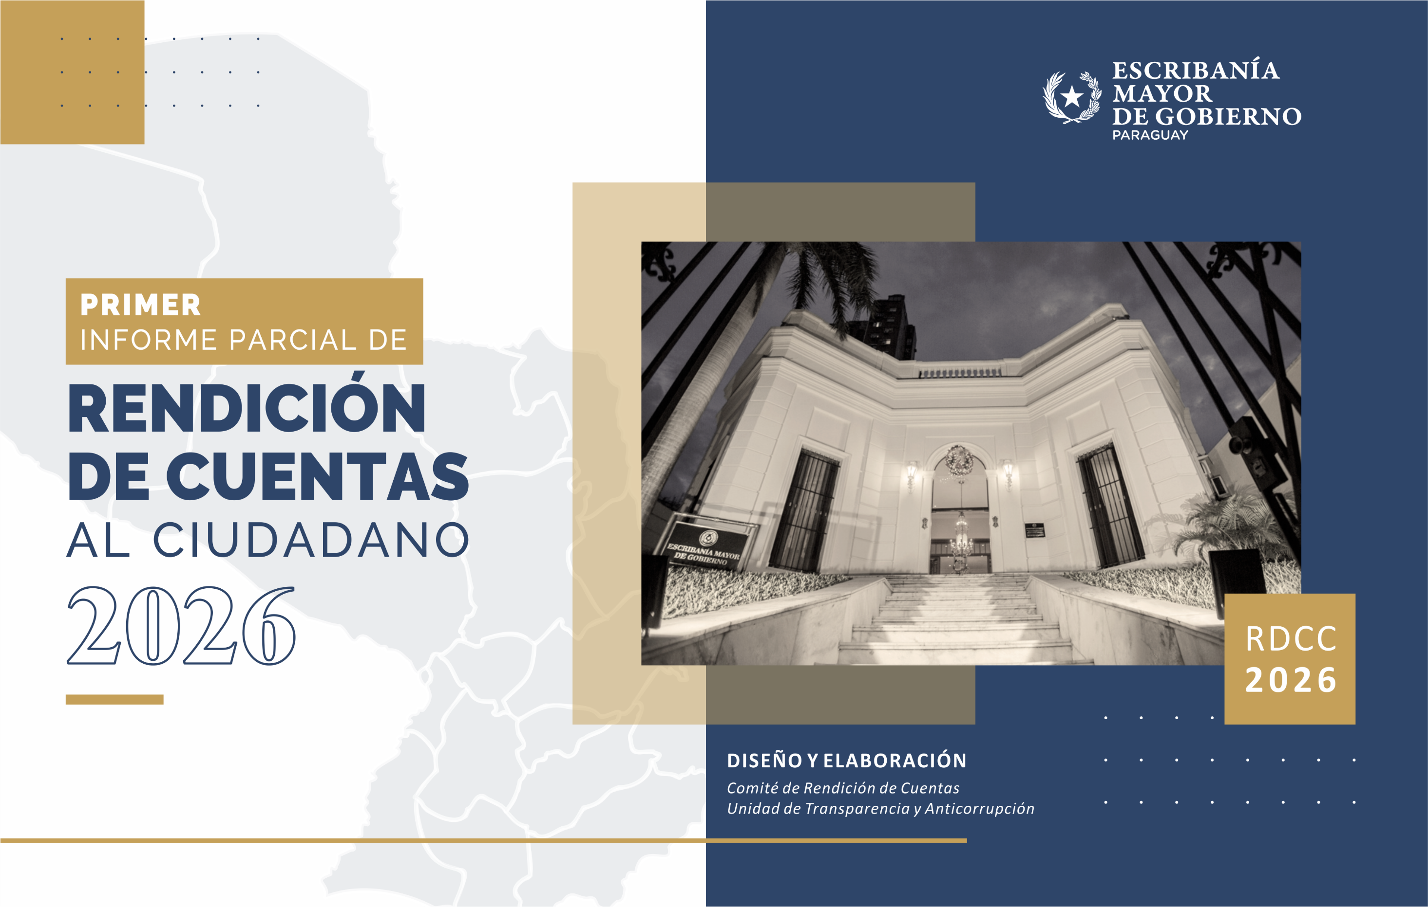

1er. INFORME TRIMESTRAL DE
RENDICIÓN DE CUENTAS AL CIUDADANO
ESCRIBANÍA MAYOR DE GOBIERNO
En el marco del Decreto N° 2991/2019

EJERCICIO FISCAL 2026
ENERO / MARZO

RENDICIÓN DE CUENTAS AL CIUDADANO - EJERCICIO FISCAL 2026
INFORME FINAL DE RENDICIÓN DE CUENTAS AL CIUDADANO en virtud del Decreto Nº 2.991 del 6 de diciembre de 2019
PERIODO: ENERO A MARZO 2026
1 | PRESENTACIÓN
Nombre de la Institución: |  | ESCRIBANÍA MAYOR DE GOBIERNO
Máxima Autoridad Institucional: |  | ESCRIBANA ANA MARÍA ZUBIZARRETA DE MORALES
Dato de Contacto Institucional: |  | emg@emg.gov.py
Periodo del informe: |  | ENERO A MARZO 2026

Misión institucional
Protección Jurídica de los Bienes y Actuaciones del Estado
Qué es la institución
La Escribanía Mayor de Gobierno, identificada con las siglas (EMG), fue creada por Ley 223/98 y modificada por Ley 1651/2000, Ley 2592/2005, Ley 3227/2007 y Ley 4023/2010. Es una institución dependiente de la Presidencia de la República que tiene la misión de la protección jurídica de los bienes y actuaciones del Estado. Es el órgano que da fe de las actuaciones protocolares y extra protocolares del Poder Ejecutivo; además, tiene a su cargo la guarda y custodia del archivo documental de títulos de bienes registrables, actos y contratos del Estado.

PRESENTACIÓN DE LOS MIEMBROS DEL COMITÉ DE RENDICIÓN DE CUENTAS AL CIUDADANO (CRCC)
Resolución EMG N° 003/2025 CONFORMACIÓN DE LA UTA - https://emg.gov.py/wp-content/uploads/2025/07/Res.-EMG-003-ACTUALIZACION-CARGOS-Y-FUNCIONES-UTA-2025.pdf.pdf
Resolución EMG N° 031/2024 CONFORMACIÓN DEL CRCC - https://emg.gov.py/wp-content/uploads/2025/07/RES.-EMG-031.2024-QUE-ACTUALIZA-LA-CONFORMACION-DEL-COMITE-DE-RENDICION-DE-CUENTAS-AL-CIUDADANO.pdf
Nro. | Dependencia |  | Responsable |  | Cargo que Ocupa
1 | Unidad de Transparencia y Anticorrupción |  | Abg. Rosario Leiva, Abg. Marissa Giménez, Lic. Jorge Cabaña y Ing. Federico Canatta |  | Coordinadoras y Apoyo Técnico
2 | Secretaría General |  | Abg. María del Rosario Leiva |  | Secretaria General
3 | Dirección General Jurídica y Notarial |  | Abg. Sandra Elizeche |  | Directora General
4 | Dirección General de Administración y Finanzas |  | Lic. Gloria Martínez |  | Directora General
5 | Auditoría Interna |  | Lic. Elvio Ayala |  | Auditor Interno
6 | Dirección de Tecnología de la Información y Comunicación |  | Ing. Federico Canatta |  | Director
7 | Dirección de Talento Humano |  | Abg. Blanca Ovelar |  | Directora
Cantidad de Miembros del CRCC: |  |  |  | 8
Total Hombres: |  | 3 |  | Total Mujeres: |  | 5
Total nivel directivo o rango superior: |  |  |  | 7

2 | PLAN DE RENDICIÓN DE CUENTAS AL CIUDADANO 2026 - PLAN DE TRANSPARENCIA E INTEGRIDAD PÚBLICA 2026
2.1. Resolución de Aprobación y Anexo de Plan de Rendición de Cuentas
Resolución EMG N° 022/2026 - https://emg.gov.py/wp-content/uploads/2026/03/47-Res.-EMG-N%C2%B0-22.2026-QUE-APRUEBA-EL-PLAN-DE-RDCC-2026-Y-CRONOGRAMA-y-Anexos.pdf
2.2 Plan de Rendición de Cuentas
https://emg.gov.py/wp-content/uploads/2026/03/PLAN-DE-RDCC-2026.pdf
2.3 Resolución de Aprobación del Plan Anual de Transparencia e Integridad Pública
Resolución EMG N° 015/2026 - https://emg.gov.py/wp-content/uploads/2026/02/Res.-EMG-015-QUE-APRUEBA-EL-PATIP-2026-DE-LA-EMG.pdf
2.4 Plan Anual de Transparencia e Integridad Pública
https://emg.gov.py/wp-content/uploads/2026/02/PATIP-2026-EMG.pdf

EJES TEMÁTICOS DE LA RDCC 2026 EN LA EMG
N° | Tema | Vinculación POI, PEI, PND, ODS. | Justificaciones | Evidencia
1° | Transparencia y Rendición de Cuentas | PEI 2024 – 2027 - OE 4: Fortalecer la imagen institucional  ODS 16: Paz, Justicia e Instituciones Sólidas (Meta 16.6: Crear a todos los niveles instituciones eficaces y transparentes; Meta 16.7: Garantizar la adopción de decisiones transparentes e inclusivas).  PND: Eje 1: Reducción de la pobreza y desarrollo social.  Objetivo Estratégico 1.2. “Brindar servicio social de calidad”  PND: Eje 4: Fortalecimiento político institucional. Gestión Pública eficiente y transparente. | La UTA (Unidad de Transparencia y Anticorrupción), con apoyo del Comité de Rendición de Cuentas al Ciudadano (CRCC) y el Comité de Ética, promueve la transparencia activa y pasiva, el acceso a la información pública, la rendición de cuentas, y la recepción de denuncias de corrupción, mediante el acompañamiento permanente a todas las gestiones institucionales y el monitoreo en la evacuación, en tiempo y forma, de todas las respuestas a las consultas ciudadanas.  Marco Normativo:  - Leyes N° 5189/14 y N° 5282/14  - Ley N° 7389 Que establece el Régimen Nacional de Integridad, Transparencia y Prevención de la Corrupción de la República del Paraguay.  - Decreto N° 2991/19  - Resolución CGR N° 1306 Por la cual se aprueba el Reglamento de la Ley N° 7389.  - Resolución CGR Nº 445 “Por la cual se aprueban los lineamientos del Plan Anual de Transparencia e Integridad Pública, en cumplimiento de la Ley N° 7389/24”.  Se priorizarán los siguientes aspectos:  - Transparencia Activa: Cumplimiento de los niveles mínimos de información disponible.  - Transparencia Pasiva: Nivel de cumplimiento en la respuesta a consultas ciudadanas.  - Acceso a la Información Pública: Provisión de información solicitada a través del portal institucional y por medios físicos.  - Instancias de Participación Ciudadana: Promoción y desarrollo de espacios para la interacción con grupos de interés.  - Rendición de Cuentas al Ciudadano: Ejecución integral de las actividades planificadas para este proceso.  - Denuncias de Corrupción: Recepción de las denuncias de corrupción y su posterior remisión a la Contraloría General de la República (CGR).  - Enlace web al Portal Nacional de Denuncias Ciudadanas de la CGR: Mantenimiento de un enlace web directo al portal, en el marco de la Ley N° 7389 y la Resolución CGR N° 1306, que aprueba su reglamento.  - Plan de Acción para Mitigar Riesgos de Corrupción: Impulso de acciones de mejora para erradicar o mitigar potenciales riesgos de corrupción identificados. | - https://www.contraloria.gov.py/  - https://informacionpublica.paraguay.gov.py/#!/solicitud/list  - https://emg.gov.py/ley-n-5-282-2014-de-libre-acceso-ciudadano-a-la-informacion-publica-y-transparencia-gubernamental/  - https://emg.gov.py/ley-5189-2014-de-provision-de-informacion-en-el-uso-de-los-recursos-publicos-2/  - https://emg.gov.py/rendicion-de-cuentas-al-ciudadano/  Actos Administrativos de la EMG:  - Plan de Rendición de Cuentas al Ciudadano 2026, aprobado por Resolución EMG N° 22/2026.  - Plan anual de transparencia e integridad pública PATIP 2026, aprobado por Resolución EMG N° 15/2026.  - Informes de Avances del PATIP 2026.  - Informes Trimestrales de RDCC.
2° | Formación y Capacitación de los Recursos Humanos | PEI 2024 – 2027 - OE 3: Promover el desarrollo del capital humano  ODS 4: Educación de Calidad (Meta 4.4: Aumentar el número de personas con las competencias necesarias). ODS 8: Trabajo Decente y Crecimiento Económico (Meta 8.5: Lograr el empleo pleno y productivo).  PND: Eje 2: Crecimiento económico inclusivo (Capacitación y formación para el empleo público). | Este año, se considera de suma importancia incluir al capital humano como área prioritaria, dada su función como pilar fundamental de la gestión institucional y la puesta en vigencia de normativas que regulan este ámbito, la Ley Nº 7445/2025 de la Función Pública y del Servicio Civil y sus reglamentaciones. Se enfocará en la inducción, reinducción, formación y capacitación del personal.  Se priorizarán los siguientes aspectos:  - Elaboración e Implementación del Plan de Capacitación Anual de la EMG.  - Uso de Lista de Elegibles y/o Concursos Públicos de Oposición: En coordinación con el VCHGO, conforme a la normativa vigente.  - Programas de Inducción y Reinducción: Implementación de programas de inducción y reinducción para el personal.  - Ejecución del Proceso de Evaluación de Desempeño: Realización de las evaluaciones de desempeño de los funcionarios de la EMG, teniendo en cuenta su carácter innovador y trascendental en la normativa actual.  - Socialización y Difusión de los Componentes del MECIP: Promoción del conocimiento y la aplicación de los componentes del Modelo Estándar de Control Interno del Paraguay (MECIP) en la EMG. | - https://emg.gov.py/ley-n-5-282-2014-de-libre-acceso-ciudadano-a-la-informacion-publica-y-transparencia-gubernamental/  - https://emg.gov.py/rendicion-de-cuentas-al-ciudadano/  - https://emg.gov.py/implementacion-del-mecip-en-la-emg/  - Res. EMG 016.2026 - Designación Funcionarios BCP 2025.  - Res. EMG 051.2025 - Autoriza la capacitación de funcionarios de EMG, en el marco del acuerdo específico de cooperación interinstitucional suscripto entre la SNC y la EMG.  - Res. EMG 017/2026 - Actualización Cargos y Funciones MECIP 2026.  - Encuesta Digital s/ necesidades de Capacitación – Abril 2026.
3° | Servicios o Productos Misionales obtenidos de la Actividades | PEI 2024 – 2027 - OE 1: Fortalecer la gestión misional  ODS 16: Paz, Justicia e Instituciones Sólidas (Meta 16.3: Promover el estado de derecho y garantizar la igualdad de acceso a la justicia).  PND: Eje 1: Reducción de la pobreza y desarrollo social (Promoción de la seguridad jurídica y el ED). | La Dirección General Jurídica y Notarial, área misional de la EMG, proveerá trimestralmente al CRCC información relevante remitida a la Corte Suprema de Justicia (CSJ), así como datos sobre las tareas realizadas en los expedientes ingresados por las instituciones solicitantes de los servicios de la EMG. Esto incluye, pero no se limita a, el asesoramiento jurídico y notarial para la gestión de expedientes y la resolución de conflictos relacionados con los bienes registrables de las instituciones públicas requirentes.  Se priorizarán los siguientes aspectos:  - Tipo de actuaciones solicitadas por los usuarios de la EMG.  - Informe sobre el estado de las actuaciones.  - Identificación de los beneficiarios de los servicios.  - Cantidad de productos obtenidos (ej. actas notariales, escrituras públicas, entre otros). | - https://emg.gov.py/ley-n-5-282-2014-de-libre-acceso-ciudadano-a-la-informacion-publica-y-transparencia-gubernamental/  - Res. EMG 016.2026 - Designación Funcionarios BCP 2025.  - Res. EMG 51.2025 - Que autoriza Capacitacion en el Archivo Nacional.  - Res. EMG 031.2026 – Capcitación de funcionarios en el RUN.  - Informe Trimestral a la CSJ de Escrituras Autorizadas por la EMG durante los meses de ENERO, FEBRERO Y MARZO 2026.
4° | Reorganización y reglamentación del acceso al Archivo de la EMG | PEI 2024 – 2027 - OE 1: Fortalecer la gestión misional y del archivo de títulos de la EMG  ODS 16: Paz, Justicia e Instituciones Sólidas (Relacionado con la gestión transparente y el acceso a la información histórica y legal).  PND: Eje 3: Inserción de Paraguay en el mundo (Fortalecimiento de la memoria histórica y la cultura institucional). | Según el informe del Departamento de Archivo, el Archivo de la EMG está compuesto por Escrituras Públicas (protocolos) y sus documentos anexos. El archivo "histórico" contiene escrituras públicas que datan del año 1876, las cuales se encuentran encuadernadas y cada tomo cuenta con un índice de contenido. No se tienen registros de documentos anteriores a 1870.  Los documentos históricos que obran en el archivo están disponibles para investigaciones históricas siguiendo el procedimiento establecido.  Se priorizarán los siguientes aspectos:  - Mecanismos de Trabajo: Definición y socialización de los procedimientos para el acceso y consulta del archivo.  - Clasificación y Digitalización de Protocolos de la Gestión Actual: Implementación de un sistema de gestión documental electrónica que incluya la catalogación técnica y el escaneo de alta resolución de los protocolos vigentes.  - Convenio Marco y Acuerdo Específico de Cooperación (SNC - EMG): Continuidad del Plan de Capacitación técnica impartido por el Archivo Nacional de Asunción (ANA).  - Esta segunda Etapa del Plan de Capacitación se centrará en la especialización técnica del personal mediante los siguientes pilares:  - Descripción y Clasificación.  - Infraestructura de Conservación.  - Gestión de Recursos Externos. | - Res. EMG 51.2025 - Que autoriza Capacitacion de funcionarios en el Archivo Nacional.  - Plan de Acción para la creación e implementación de una plataforma digital de carga, control y seguimiento de documentos del archivo histórico.
5° | Área Administrativa | PEI 2024 – 2027 - OE 2: Fortalecer la gestión administrativa y financiera  ODS 16: Paz, Justicia e Instituciones Sólidas (Meta 16.6: Crear a todos los niveles instituciones eficaces y transparentes, y rendir cuentas).  PND: Eje 1: Crecimiento económico inclusivo (Fortalecimiento de la eficiencia y eficacia del gasto público). | La Dirección General de Administración y Finanzas de la EMG proveerá al CRCC copia de toda la documentación remitida a las distintas instituciones (ej. Contraloría General de la República, Ministerio de Economía y Finanzas, Abogacía del Tesoro, etc.), en el marco del cumplimiento de las leyes de rendición de cuentas, transparencia y anticorrupción vigentes y futuras.  Se priorizarán los siguientes aspectos:  - Emisión de Estados Financieros actualizados.  - Niveles de Ejecución Presupuestaria.  - Informes mensuales FF30.  - Otras acciones, datos e informaciones de interés relacionadas con la gestión administrativa y financiera. | - DECRETO3976 - Percepción de Aranceles EMG  - DECRETO6151 - Percepción de Aranceles EMG  - Res. EMG 29.2024 - Procedimientos de la DGAyF.  - Res. EMG 12.2026 – Racionalización  - Res. EMG 007.2026 - Gratificación por servicios especiales 2025  - Res. EMG 011.2026 - Caja chica  - Res. EMG 030.2026 - PAC 2026  - Res. EMG 020.2026 - Comité de suministro público de la EMG.
6° | Planificación Estratégica, Imagen y Comunicación | PEI 2024 – 2027 - OE 4, OE 2 y OE 3: Fortalecer la imagen y la gestión institucionales.  ODS 16: Paz, Justicia e Instituciones Sólidas (Meta 16.7: Garantizar la adopción de decisiones transparentes e inclusivas y que respondan a las necesidades).  PND: Eje 2: Reducción de la pobreza y desarrollo social (Modernización y mejora de la gestión pública). | En este eje, la Escribanía Mayor de Gobierno (EMG) se enfoca en el fortalecimiento de sus planes y programas para la mejora continua de la gestión. El objetivo central es optimizar la comunicación de su misión, visión y acciones, vinculando estrechamente la operatividad con la imagen institucional.  La Secretaría General, el Comité de Control Interno y el Equipo MECIP, con el soporte técnico de la Dirección de TIC's, establecerán las directrices para la adopción y el manejo coherente, regular y apropiado de todas las formas de comunicación institucional. Estas acciones garantizarán que todas las dependencias cuenten con los elementos comunicacionales necesarios, siempre alineados a los valores éticos de la institución.  Se priorizarán los siguientes aspectos:  - Fortalecimiento Estratégico.  - Gestión de Riesgos por Procesos.  - Consolidación del MECIP.  - Cultura Ética e Integridad.  - Estrategia Comunicacional.  - Seguridad de la Información.  - Transparencia y Gobierno Digital.  - Calidad en la Atención al Usuario. | - https://emg.gov.py/implementacion-del-mecip-en-la-emg/  - https://emg.gov.py/ley-n-5-282-2014-de-libre-acceso-ciudadano-a-la-informacion-publica-y-transparencia-gubernamental/  - Res. EMG 056 - Aprueba el mapa de riesgo de corrupción de la EMG.  - Res. EMG 97.2023 - MECIP - Acuerdos éticos por área y anexos.  - Res. EMG 105.2023 - Que reafirma la adopción de la NRM en la EMG.  - Res. EMG 117.2023 - Políticas Operacionales y su Anexo.  - Res. EMG 27.2024 - Que aprueba los procedimientos de la S.G.  - Res. EMG 42.2024 - Metodología de revisión del PEI.  - Res. EMG 061.2024 - Que aprueba políticas de comunicación.  - Res. EMG 064.2024 - Aprobación de las políticas de seguridad de la información.  - Res. EMG 098/2024 - Que aprueba la V.3 del PEI 2024 – 2027.  - Res. EMG 111.2024 - Que aprueba la versión 3 de la misión visión y valores éticos de la EMG.  - Res. EMG 128.2024 - que aprueba el POI - 2024-2027.  - Res. EMG 015.2025 - Manual de procedimientos para la actualización de la política de control interno.  - Res. EMG 17.2025 – Evaluación del Clima Laboral en la EMG.  - Res. EMG 50.2025 - V.3 de la Política de Control Interno.  - Res. EMG 058.2025 - Plan de acción y aprueba el Tablero de indicadores para la medición de los avances del PEI 2024-2027.  - Res. EMG 067.2025 - Actualiza los macroprocesos, procesos y subprocesos, y procedimientos de la A.I.I.  - Res. EMG 077 - Incorporación logotipo Guarania.  - Res. EMG 089 - Guía metodológica del Mapa de Procesos de la EMG.  - Res. EMG 101 - Aprueba V. 3 del Mapa de Procesos de la EMG.  - Res. EMG 102/2025 - Aprueba el plan y cronograma de trabajo de la AII 2026.  - Res. EMG 113/2025 - Aprueba v.4 del normograma de la EMG.  - Res. EMG 126/2025 - Aprueba el análisis crítico 2025 y Anexo.  - Res. EMG 127/2025 - Aprueba el PMI 2025 y Anexo.  - Res. EMG 132/2025 - Aprueba V.1 Política Gestión Documental de la EMG.  - Res. EMG 017/2026 - Actualización Cargos y Funciones MECIP 2026.

La Escribanía Mayor de Gobierno posee características institucionales particulares. La Escribanía Mayor de Gobierno (EMG) se distingue dentro del marco institucional del Estado paraguayo por sus características únicas, principalmente por su rol de apoyo técnico-jurídico exclusivo a otros Organismos y Entidades del Estado (OEE). A diferencia de la mayoría de las instituciones públicas, la EMG no atiende directamente a ciudadanos particulares, sino que sus servicios se orientan a satisfacer las necesidades jurídicas de otras dependencias del Estado, primordialmente del Poder Ejecutivo, salvo que leyes especiales dispongan lo contrario. Este modelo de servicio indirecto beneficia a la ciudadanía en su conjunto al fortalecer la gestión y el cumplimiento normativo de las instituciones que sí interactúan directamente con ella.

Dada su función especializada, ciertas disposiciones del Manual de Rendición de Cuentas al Ciudadano pueden no aplicarse de forma íntegra a la EMG. Esto incluye, por ejemplo, mecanismos como las "veedurías ciudadanas" o "mesas temáticas", que están diseñadas para una interacción directa con el público. La naturaleza de los servicios de la EMG y sus destinatarios internos hacen que estas herramientas no sean plenamente pertinentes en su contexto.

Un aspecto fundamental de las responsabilidades de la EMG, establecido por mandato legal, es la guarda y custodia del Archivo de Protocolos y Documentos relacionados con los títulos de propiedad y las actuaciones del Estado. La información contenida en estos documentos no siempre es de acceso público irrestricto, debido a la naturaleza sensible y estratégica de la documentación. Esto se alinea con la normativa vigente sobre protección de datos y acceso a la información pública, que establece excepciones para cierta información reservada.

No obstante, la Escribanía Mayor de Gobierno mantiene un estricto cumplimiento de todas las leyes relativas a la transparencia, la lucha contra la corrupción y la rendición de cuentas. Este compromiso se ve reflejado en las calificaciones periódicas otorgadas por entidades contraloras, que avalan la transparencia y la gestión responsable de la EMG.

3 | GESTIÓN INSTITUCIONAL – ENERO A MARZO 2026
3.1 CUMPLIMIENTO DE INFORME SOBRE DECLARACIONES JURADAS DE INTERESES
En el marco de la Ley N° 7089/23 y su modificatoria, la Ley N° 7236/24
Mes |  | Nivel de Cumplimiento | Enlace publicación de SFP
ENERO / MARZO |  | 100% | https://emg.gov.py/ley-n-5-282-2014-de-libre-acceso-ciudadano-a-la-informacion-publica-y-transparencia-gubernamental/
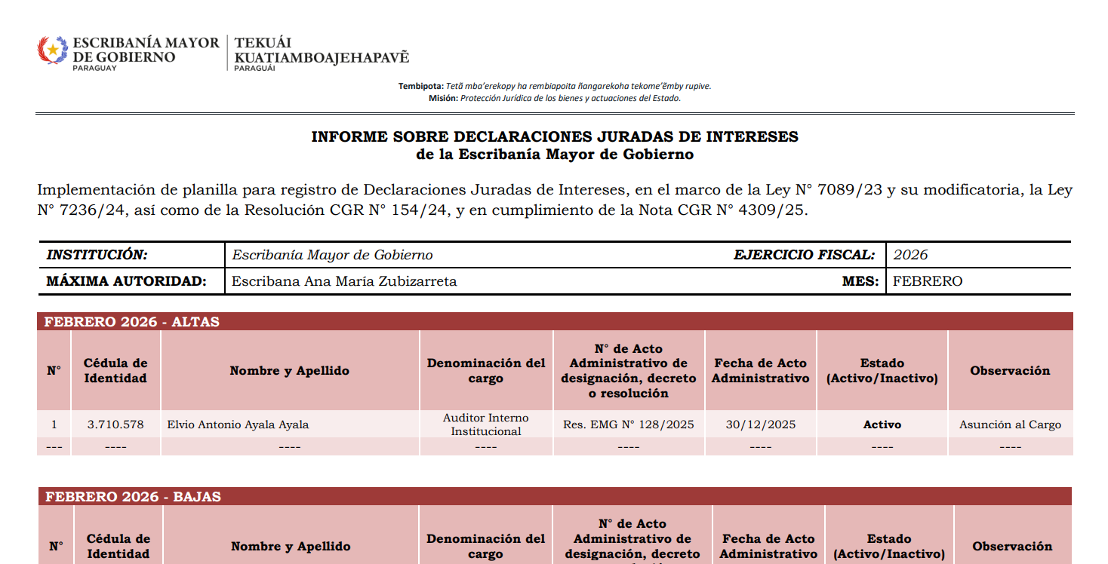

3.2 NIVEL DE CUMPLIMIENTO DE MÍNIMO DE INFORMACIÓN DISPONIBLE - TRANSPARENCIA ACTIVA LEY 5189 /14
Mes | Nivel de Cumplimiento | Enlace al Portal de la EMG – Apartado de Transparencia Activa Institucional
ENERO / MARZO | 100% | https://emg.gov.py/ley-5189-2014-de-provision-de-informacion-en-el-uso-de-los-recursos-publicos-2/
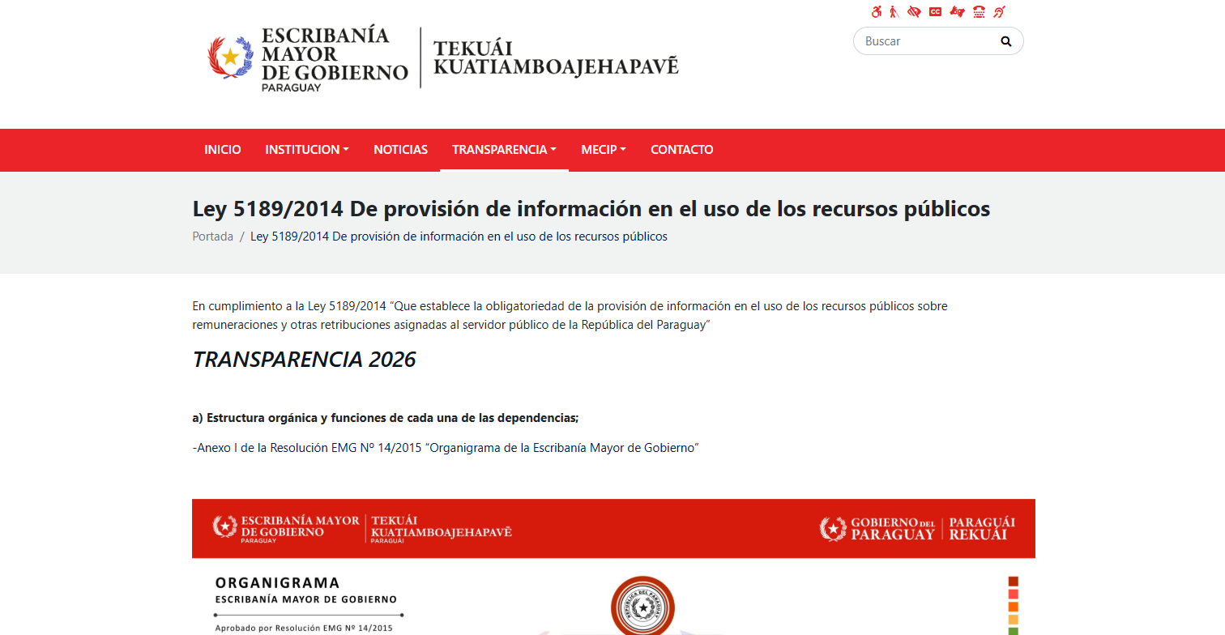

3.3 NIVEL DE CUMPLIMIENTO DE MÍNIMO DE INFORMACIÓN DISPONIBLE - TRANSPARENCIA ACTIVA LEY 5282/14 - ENERO A MARZO 2026
Mes | Nivel de Cumplimiento | Enlace al Portal de la EMG – Apartado de Transparencia Activa Institucional
ENERO A MARZO | 100% | https://emg.gov.py/ley-n-5-282-2014-de-libre-acceso-ciudadano-a-la-informacion-publica-y-transparencia-gubernamental/
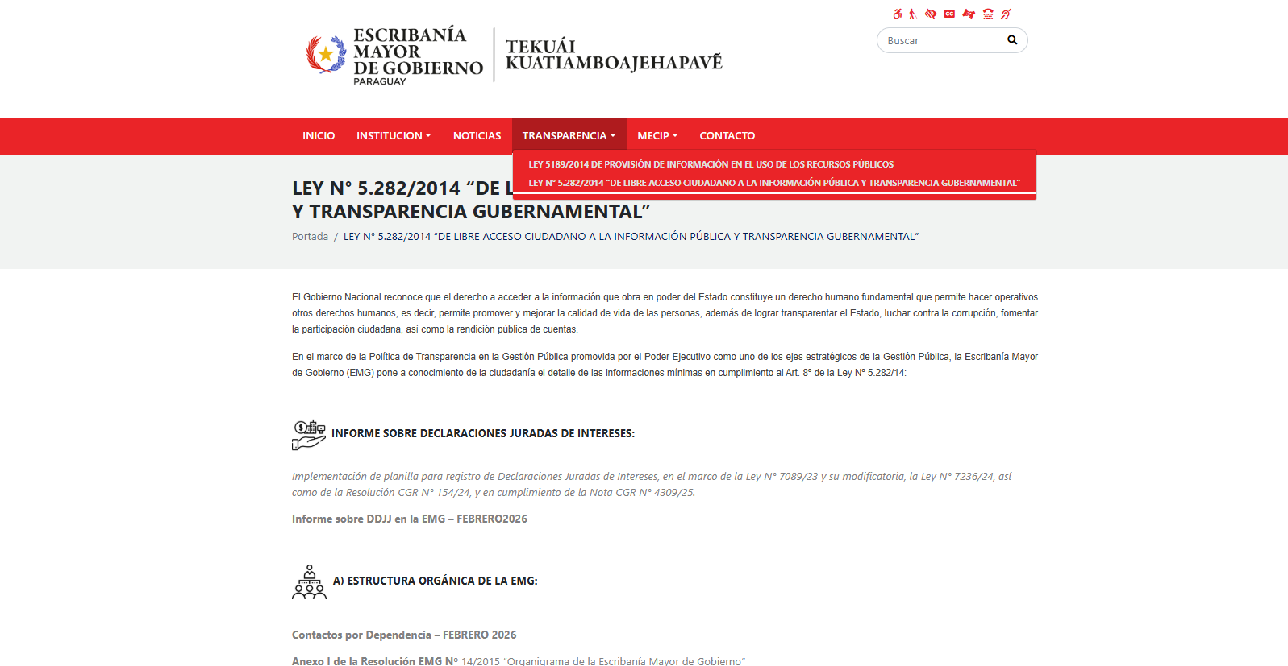

3.4 NIVEL DE CUMPLIMIENTO DE RESPUESTAS A CONSULTAS CIUDADANAS - TRANSPARENCIA PASIVA LEY N° 5282/14 - ENERO A MARZO 2026
Mes | Cantidad de Consultas | Respondidos | No Respondidos | Enlace Portal AIP
ENERO | 0 | 0 | 0 | https://informacionpublica.paraguay.gov.py/#!/solicitud/list
FEBRERO | 0 | 0 | 0 | https://informacionpublica.paraguay.gov.py/#!/solicitud/list
MARZO | 0 | 0 | 0 | https://informacionpublica.paraguay.gov.py/#!/solicitud/list
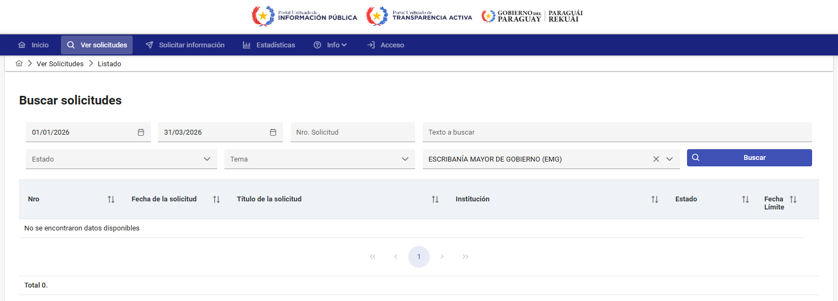

3.5 SERVICIOS O PRODUCTOS MISIONALES – ENERO A MARZO 2026
La Dirección General Jurídica y Notarial se encarga de las funciones establecidas en el artículo 7° de la Ley N° 223/93 y sus modificatorias. Su misión es la redacción de escrituras y actas notariales, la expedición de informes, testimonios de títulos y documentos, así como la gestión judicial y extrajudicial para la regularización de bienes y actuaciones del Estado.
Además, tiene a su cargo la guarda y conservación de protocolos y documentos institucionales. Brinda dictámenes y asesoramiento en cuestiones técnicas, jurídicas y notariales dentro de su competencia.
Para llevar a cabo estas funciones, la dirección se organiza en la Dirección Jurídica y la Dirección Notarial, de las cuales dependen los departamentos de Protocolizaciones, Archivo, Inmuebles, Automotores y Destrucción de Valores.

ATENCIÓN A GRUPOS DE INTERÉS:
- Evacuación de consultas e informaciones al público.
- Informes y Dictámenes a pedido de grupos de interés.

TIPO DE DOCUMENTOS Y PROTOCOLOS AUTORIZADOS
- ESCRITURAS PUBLICAS
- ACTAS NOTARIALES, PROTOCOLARES Y EXTRAPROTOCOLARES

PROTOCOLOS NOTARIALES DEL REGISTRO DE LA E.M.G.
- CIVIL “A”
- CIVIL “B”
- COMERCIAL “A”
- COMERCIAL “B”
Expedientes Misionales Recepcionados – ENERO A MARZO 2026
Expte. N° | Fecha | Requirente | Objeto de la Solicitud
02 | 06/01/2026 | INDERT | Solicitud de adjunción de documento según pedido de Nota EMG N° 259/2025
03 | 07/01/2026 | Ministerio de la Mujer | Solicitud de devolución de documentos en guarda de la EMG
04 | 07/01/2026 | Procuraduría General de la Republica | Solicitud de ayuda técnica para trámite de titulación
07 | 09/01/2026 | Procuraduría General de la Republica | Remisión de documentos solicitados por Nota 244/2025, en referencia al Expte. 391/2025
10 | 13/01/2026 | Regimiento Escolta Presidencial | Solicitud de protocolización de acta de corte administrativo
12 | 13/01/2026 | INDI | Invitación al Acto de entrega de títulos de propiedad a comunidades indígenas
13 | 12/01/2026 | Ministerio de Agricultura y Ganadería | Solicitud de guarda de títulos de 20 tractores.
14 | 15/01/2026 | INDI | Invitación al Acto de entrega de títulos de propiedad a comunidades indígenas (fecha actualizada)
16 | 20/01/2026 | INDERT | Invitación para entrega de títulos de propiedad en Caaguazú
17 | 20/01/2026 | Ministerio de Desarrollo Social | Solicitud de trámites para unificación de Ctas. Ctes. Catastrales - TS JEROVIA - Solicitud de unificación de CCC del 27-0820-22 al 43, matrícula Nº 17.400 (L05) del Distrito De Itá
20 | 21/01/2026 | Ministerio de Urbanismo, Vivienda y Hábitat | Solicitud de trámites de inscripción de plano de loteamiento de inmueble con matrícula Nº K08/41 del Distrito de Presidente Franco
21 | 21/01/2026 | Particular Gustavo Sullow | Solicitud de expedición de copia simple de documentos
23 | 23/01/2026 | DENIT | Solicitud de informe de condición de dominio del inmueble con finca N.º 312, padrón N.º 420 del distrito de Carlos Antonio López, Itapúa
24 | 23/01/2026 | INDERT | Nueva invitación para entrega de títulos de propiedad en Caaguazú
25 | 26/01/2026 | Secretaría Nacional de Cultura | Solicitud de 02 (dos) copias autenticación de EP y guarda de título.
27 | 29/01/2026 | Ministerio de Urbanismo, Vivienda y Hábitat | Solicitud de inscripción de loteamiento de inmueble con matrícula Nº K08/331 con CCC Nº 26-1438-02/06, distrito de Pte. Franco
28 | 29/01/2026 | Ministerio de Urbanismo, Vivienda y Hábitat | Solicitud de unificación de matrículas M.º K04/46817, K04/14251 distrito de Ciudad del Este
29 | 30/01/2026 | INDERT | Solicitud de autorización para ingreso al archivo de la EMG de funcionarios de esa institución.
30 | 02/02/2026 | Banco Central del Paraguay | Solicitud de nómina de funcionarios de la EMG p/ participar en la destrucción de billetes.
32 | 03/02/2026 | MJ | Copia autenticada de Títulos de propiedad correspondientes a las Cuentas Corrientes Catastrales N.º 14-0005-01, 14-0862-01, 14-0862-02, 14-0005-38, 14-0862-03 y 14-0862-38 - Centro Penitenciario de Mujeres “Casa del Buen Pastor”.
34 | 04/02/2026 | Policía Nacional | Solicitud de informes de condición de dominio de inmuebles con fincas Nº 19819 y 19922 del Distrito de Chaco
35 | 05/02/2026 | Ministerio de Urbanismo, Vivienda y Hábitat | Certificación de firma del Ministro.
36 | 09/02/2026 | Procuraduría General de la Republica | Solicitud de asistencia p/ trámites notariales.
37 | 09/02/2026 | Ministerio de la Mujer | Solicitud de revocación de poder y otorgamiento de poder general.
41 | 10/02/2026 | INAP | Solicitud de poder general para asuntos judiciales y administrativos.
42 | 10/02/2026 | Ministerio de Salud Pública y Bienestar Social | Solicitud de certificación de firma dos documentos y autenticación de fotocopia de cédula.
44 | 11/02/2026 | DISERINTE | Solicitud de protocolización de acta de corte administrativo
45 | 11/02/2026 | Sindicatura General de Quiebras | Solicitud de expedición de copias autenticadas de escrituras de expropiación de Oga Rape SA.
46 | 12/02/2026 | Ministerio de Desarrollo | Solicitud de protocolización de acta de corte administrativo.
48 | 17/02/2026 | Ministerio de Economía y Finanzas | Invitación para actividad de capacitación.
51 | 19/02/2026 | Procuraduría General de la Republica | Remisión de documentos solicitados por nota EMG N.º 001/2026 para adjuntar a Expediente en trámite.
52 | 19/02/2026 | Ministerio de Urbanismo, Vivienda y Hábitat | Solicitud de 5 certificaciones de firma.
53 | 20/02/2026 | INDI | Solicitud de poder general para asuntos judiciales y administrativos.
54 | 20/02/2026 | Procuraduría General de la Republica | Pedido de “Duplicado” de chapa para vehículo de la PGR.
56 | 24/02/2026 | INDI | Remisión de documentos para adjuntar a los expedientes 393/2025, 394/25, 395/25, 396/25 y 404/25.
59 | 25/02/2026 | Ministerio de Desarrollo Social | Solicitud de inscripción de loteamiento del TS San Miguel de Limpio, finca 4484, Dist. de Limpio.
60 | 25/02/2026 | Ministerio de Desarrollo Social | Solicitud de inscripción de loteamiento del TS Renacer 3 de Areguá, finca 692, Dist de Areguá.
61 | 25/02/2026 | Ministerio de Desarrollo Social | Solicitud de inscripción de loteamiento del TS Guayaivity de Ñemby, finca 435, Dist de Ñemby.
62 | 25/02/2026 | MUVH | Solicitud de copias autenticadas.
63 | 26/02/2026 | Ministerio de Urbanismo, Vivienda y Hábitat | Solicitud de inscripción de la adjudicación judicial de inmueble.
65 | 27/02/2026 | FACEN UNA | Solicitud de presencia de representante de la EMG p/ destrucción de documentos de la FACEN.
66 | 03/03/2026 | JEM | Solicitud de participación en el acto de corte administrativo.
67 | 03/03/2026 | Ministerio de Desarrollo Social | Solicitud de inscripción de inmueble en el marco de la Ley 7429, TS Mujeres Unidas, Luque, finca 27,837 Dist. de Luque.
69 | 04/03/2026 | Policía Nacional | Solicitud de Inscripción de adjudicación de inmueble en sucesión vacante (MEF) y posterior traspaso a la Policía Nacional.
71 | 05/03/2026 | Raúl Espínola. Direc. Del Colegio Nacional Isla Bogado | Solicitud de transferencia de título de inmueble de la Municipalidad de Luque al MEC.
77 | 11/03/2026 | UNA – Carrera de Notariado | Solicitud de audiencia con la EMG para la señora Cristina Noemí Armella, presidenta honoraria de la Unión Internacional del Notariado Latino.
79 | 12/03/2026 | INDI | Solicitud de transferencia del inmueble con finca 6400, 9888, 274, 5840, distrito de Mariscal Estigarribia, a favor de la comunidad indígena “Nivaclé de la Abundancia” - Líderes Arsenio Cutaj Cutaj López Gómez y Guillermo Murillo Noiger.
81 | 12/03/2026 | Ministerio de Urbanismo, Vivienda y Hábitat | Solicitud de autenticación de 10 copias de revocatoria de poder EP Nº 52 del 18 de diciembre de 2023.
82 | 13/03/2026 | Ministerio de Desarrollo Social | Solicitud de inscripción de loteamiento y transferencia, TS "Villa Elena", finca Nº 842, Dist. de Ñemby.
85 | 17/03/2026 | MAG | Solicitud de traspaso de inmueble con CCC 27-4854-03 del MAG al MADES.
86 | 18/03/2026 | Ministerio de Desarrollo | Solicitud de estudio de título de inmueble con matrícula Nº 1957, CCC Nº 2223, TS Paso de Oro - Mayas cue.
87 | 18/03/2026 | Ministerio de Desarrollo | Solicitud de inscripción de inmueble con finca 17842, TS Virgen de la Paz, Ñemby.
90 | 23/03/2026 | Ministerio de Urbanismo, Vivienda y Hábitat | Solicitud de informe sobre el estado del Expte. EMG N.º 357/2024.
91 | 24/03/2026 | Ministerio de Urbanismo, Vivienda y Hábitat | Solicitud de Certificación de Firma.
92 | 25/03/2026 | INDERT | Solicitud de copia de título de transferencia de inmueble del BNF al INDERT, finca 13, Dist de Yhu y fincas 199, 1237 y 1252 Dist de San Estanislao.
93 | 25/03/2026 | MINNA | Invitación a participar de la inauguración del primer centro de atención integral de la primera infancia (CAIPI) en Capiatá.
94 | 30/03/2026 | SEPRELAD | Solicitud de otorgamiento de poder general p/ 05 Abg. y revocatorias de 02 Abg.

Productos Misionales – ENERO A MARZO 2026
N° | Descripción | Objetivo | Metas | Cantidad | Población Beneficiaria | % de ejecución | Resultados Logrados | Evidencias
1 | Gestión de Cambio de Denominación/Nombre del Titular, para traspaso de inmuebles de una institución a otra, ante el RUN. | Regularizar títulos de propiedad de los OEE | PROTECCIÓN JURÍDICA DE LOS BIENES Y ACTUACIONES DEL ESTADO | ---------- | ---------- | ---------- | Instituciones públicas con patrimonio regularizado, jurídicamente protegido. | Formularios de la Dir. Gral. de los Registros Públicos
2 | Gestión de solicitudes de informes sobre inmuebles, ante el RUN. | Brindar información eficiente sobre bienes públicos | PROTECCIÓN JURÍDICA DE LOS BIENES Y ACTUACIONES DEL ESTADO | 30 | PGR-MDS;  PGR-M.INT.-MDS;  PGR-M.INT.-MDS;  FEPASA;  Policía Nacional;  Min. Justicia | 100% | Instituciones informadas sobre datos de inmuebles | Formularios de la Dir. Gral. de los Registros Públicos
3 | Gestión de solicitudes de Certificados de Condiciones de Dominio de inmuebles, ante el RUN. | Brindar información eficiente sobre bienes públicos | PROTECCIÓN JURÍDICA DE LOS BIENES Y ACTUACIONES DEL ESTADO | 2 | MDS, MEC | 100% | Bloqueo de finca por treinta (30) días corridos, contados desde la expedición del certificado emitido por la DGRRPP | Certificados de Condiciones de Dominio expedidos por la DGRRPP.
4 | Gestión para inscripción de inmuebles ante el RUN; Rectificación de medidas y linderos; Regularización de Títulos; inscripción de Reglamentos de Copropiedad. | Regularizar títulos de propiedad de los OEE. | PROTECCIÓN JURÍDICA DE LOS BIENES Y ACTUACIONES DEL ESTADO | ---------- | ---------- | ---------- | Instituciones públicas con patrimonio regularizado, jurídicamente protegido. | Clisé de inscripción de la DGRRPP
5 | Gestión documental ante el Servicio Nacional de Catastro, del RUN. | Regularizar títulos de propiedad de los OEE | PROTECCIÓN JURÍDICA DE LOS BIENES Y ACTUACIONES DEL ESTADO | 1 | Min. Desarrollo Social | 100% | Obtención de documentación necesaria para la regularización registral de inmuebles. | Certificado emitido por el Servicio Nacional de Catastro, del RUN.
6 | Actas de juramento de Embajadores, Ministros del Ejecutivo, miembros de la Corte de Justicia Militar y Viajes del Presidente de la República. | Formalizar actuaciones protocolares del Poder Ejecutivo | PROTECCIÓN JURÍDICA DE LOS BIENES Y ACTUACIONES DEL ESTADO | 7 | Presidencia de la República | 100% | Constitución Nacional y leyes vigentes cumplidas. | Protocolos de la Escribanía Mayor de Gobierno.
7 | Gestión para obtención de duplicado de chapas; Traspaso de titularidad de VEHÍCULOS, MAQUINARIAS Y MOTOCICLETAS, Titulación de vehículos; Cambio de titularidad de vehículos. | Regularizar títulos de propiedad de los OEE | PROTECCIÓN JURÍDICA DE LOS BIENES Y ACTUACIONES DEL ESTADO | 5 | Min. Obras Públicas y Comunicaciones | 100% | Instituciones públicas solicitantes con documentación vehicular regularizada, jurídicamente protegida. | Documento de inscripción emitido por la Dirección del Registro Automotor.
8 | Participación diaria de un representante de la EMG y posterior protocolización de Actas de Destrucción de Billetes deteriorados. | Dar fe de actuaciones de importancia económico-financiera del Estado | TRANSPARENTAR LA DESTRUCCIÓN DE VALORES PÚBLICOS | 22 | Banco Central del Paraguay | 100% | Constatación de cantidades y denominaciones de billetes en desuso para su destrucción; cumplimiento de legislación vigente, transparencia de actos de destrucción de billetes. | Actas de Destrucción de billetes deteriorados del BCP, Protocolos de la EMG.
9 | Participación en actos de destrucción de documentos en desuso de OEE solicitantes. | Dar fe de actuaciones administrativas estatales. | TRANSPARENTAR LA DESTRUCCIÓN DE DOCUMENTOS DE LOS OEE | 1 | Auditoría Gral. del Poder Ejecutivo; Facultad de Ciencias Económicas | 100% | Transparencia de actos de destrucción de documentos en desuso, cumplimiento de legislación vigente. | Firma del representante de la EMG en actas de la Contraloría Gral. de la República. Y de la EMG.
10 | Autorización de Escrituras Públicas por traspaso de inmuebles y/o aceptación de inmuebles. | Titular propiedades comunitarias de pueblos indígenas e inmuebles de los OEE solicitantes. | PROTECCIÓN JURÍDICA DE LOS BIENES Y ACTUACIONES DEL ESTADO | 5 | INDI a Comunidades Indígenas: San Antonio Ñu Tyre’y (Avá Guaraní); Jasy Poty (Avá Guaraní); 4 de mayo (Avá Guaraní); Yvy Porá (Avá Guaraní); Ara Yvoty (Mbya Guaraní). | 100% | Cumplimiento de la Constitución Nacional; Regularización del patrimonio inmobiliario de instituciones públicas solicitantes. | Protocolos de la Escribanía Mayor de Gobierno.
11 | Autorización de Escrituras Públicas que otorgan PODERES / Revocatoria de Poderes. | Apoyar la gestión de los OEE en actuaciones administrativas y jurisdiccionales. | PROTECCIÓN JURÍDICA DE ACTUACIONES DEL ESTADO | 3 | Ministerio de la Mujer;  Instituto Nacional del Audiovisual Paraguayo;  Instituto Paraguayo del Indígena. | 100% | Otorgamiento/Revocación de Poderes generales para asuntos judiciales y administrativos otorgados. Poderes para conducir vehículos otorgados. | Protocolos de la Escribanía Mayor de Gobierno
12 | Autenticación de documentos de Instituciones Públicas. | Dar fe de la documentación presentada por las instituciones públicas. | PROTECCIÓN JURÍDICA DE LOS BIENES Y ACTUACIONES DEL ESTADO | 2 | Particular - Gustavo A. Sullow;  MUVH. | 100% | Cumplimiento de las solicitudes de los OEE requirentes, con fe de autenticidad de sus documentos. | Documentos de OEE con firma y sello de la Escribana Mayor de Gobierno.
13 | Emisión de copias autenticadas de documentos obrantes en el Archivo bajo guarda y custodia institucional, cuando correspondiere. | Conservar adecuadamente los títulos estatales y brindar información oportuna sobre los mismos, apoyando la gestión administrativa-patrimonial de los OEE | PROTECCIÓN JURÍDICA DE LOS BIENES Y ACTUACIONES DEL ESTADO | 4 | Min. Justicia;  Sindicatura Gral. de Quiebras;  INDERT;  MUVH. | 100% | Facilitación de documentación, con fe de su autenticidad, para instituciones públicas y/o particulares requirentes. | Segundos testimonios o copias autenticadas de escrituras públicas y/o copia autenticada de otros documentos obrantes en el archivo de la EMG.
14 | Protocolización de Actas Notariales. | Dar fe de actos y documentos de los OEE requirentes | PROTECCIÓN JURÍDICA DE LOS BIENES Y ACTUACIONES DEL ESTADO | ---------- | ---------- | ---------- | Cumplimiento de mandato legal de transparencia de actuaciones administrativas de instituciones requirentes. | Protocolos de la Escribanía Mayor de Gobierno
15 | Análisis documental de inmuebles / Evacuación de consultas sobre procedimiento y documentos para transferir inmuebles, vehículos y demás trámites realizados por la EMG. | Brindar información eficiente sobre bienes públicos y los procesos para la regularización documental de los mismos. | PROTECCIÓN JURÍDICA DE LOS BIENES Y ACTUACIONES DEL ESTADO | 4 | PGR sobre Estatutos de la Cía. Marítima S.A.;  sobre inmueble del MEF;  sobre inmueble del Min. Interior en posesión del MDS;  sobre inmueble Finca N° 7331 de Lambaré. | 100% | OEE informados sobre trámites y/o documentación requerida para la regularización de su patrimonio. | Informes de las Direcciones intervinientes, notas de la EMG a la/s institución/es solicitante/s.
16 | Certificación de firmas de autoridades y funcionarios públicos. | Apoyar la gestión de los OEE en actuaciones administrativas, bancarias y jurisdiccionales. | PROTECCIÓN JURÍDICA DE ACTUACIONES DEL ESTADO | 2 | MUVH. | 100% | Otorgamiento de documentos legales necesarios para gestiones ante bancos de plaza y otras instituciones. | Firmas certificadas en documentos y en Libro de registro de firmas de la EMG.
17 | UNIFICACIÓN de inmuebles (Lotes, Fincas/Matrículas y/o Padrones/Ctas. Ctes. Ctrales). | Regularizar títulos de propiedad de los OEE | PROTECCIÓN JURÍDICA DE LOS BIENES Y ACTUACIONES DEL ESTADO | ---------- | ---------- | ---------- | Matrículas unificadas, regularización de inmuebles de las instituciones solicitantes. | Protocolos de la Escribanía Mayor de Gobierno y documentos del archivo de títulos.
18 | Emisión de dictámenes jurídico/técnicos sobre consultas o proyectos de ley. | Brindar información eficiente y apoyar la gestión de los OEE relativa a su administración patrimonial | PROTECCION JURIDICA DE BIENES DEL ESTADO | 3 | PGR. | 100% | Cooperación jurídica o técnica con instituciones solicitantes. | Dictamen y nota emitidos por la EMG.
19 | Confección y remisión de presupuestos por solicitud de servicios, habilitado por Decreto N° 6151/2021. | Expedir presupuestos de aranceles por Gastos Administrativos que aportan recursos institucionales. | CUMPLIR CON EL DECRETO VIGENTE Y GENERAR RECURSOS POR SERVICIOS PRESTADOS | 11 | Regimiento Escolta Presidencial;  MDS;  DNIT;  SNC;  MUVH;  PGR;  Policía Nacional;  MAG;  BCP. | 100% | Liquidaciones de aranceles por gastos administrativos de la EMG, expedidos en tiempo y forma a los OEE | Presupuestos emitidos por la EMG.
20 | Gestión de búsqueda de documentos en el archivo histórico de la EMG. | Conservar adecuadamente los títulos estatales y brindar información veraz y oportuna sobre los mismos, apoyando la gestión administrativa-patrimonial de los OEE y ciudadanía, conforme a las leyes vigentes. | OTORGAR INFORMACIÓN SOBRE EL FONDO HISTÓRICO DE LA EMG | 1 | Sindicatura Gral. de Quiebras. | 100% | Expedición de información y/ o copias de documentos del archivo histórico de manera oportuna y eficiente | Copias o informes emitidos por la EMG.
21 | Rectificación de escrituras públicas; Transcripción de escrituras públicas | Apoyar la gestión de los OEE en áreas administrativas, patrimoniales y jurisdiccionales, conforme a la competencia de la EMG. | PROTECCIÓN JURÍDICA DE LOS BIENES Y ACTUACIONES DEL ESTADO | 3 | Ministerio de Desarrollo Social. | 100% | Regularización de bienes del patrimonio estatal, formalización y transparencia de documentos de los OEE | Protocolos de la EMG.
22 | Protocolización de actas de corte administrativo. | Ejercer sus facultades y cumplir con los mandatos legales sobre cortes administrativos de las instituciones públicas. | PROTECCIÓN JURÍDICA DE LOS BIENES Y ACTUACIONES DEL ESTADO | 3 | Regimiento Escolta Presidencial;  Dirección del Servicio de Intendencia del Ejército – Comando Logístico;  DGAF del Ministerio de Defensa Nacional; | 100% | Cumplimiento de la legislación vigente en materia de entrega y recepción de administraciones y giradurías de entidades centralizadas y descentralizadas, transparentar cortes administrativos institucionales. | Protocolos de la EMG
23 | Participación en actos de verificación. | Cumplir con el requerimiento de los OEE, cuando corresponda en derecho y dar fe de actuaciones de importancia para el Estado paraguayo. | TRANSPARENTAR LA GESTIÓN Y ACTUACIONES DE LOS OEE | ---------- | ---------- | ---------- | Transparencia de actos de OEE, en cumplimiento de ley vigente; Protección jurídica de bienes y actuaciones del Estado. | Actas extraprotocolares con firma de la EMG
24 | Gestión para inscripción de loteamientos, ante el RUN. | Ejercer las facultades legales otorgadas a la Escribanía Mayor de Gobierno. | PROTECCIÓN JURÍDICA DE LOS BIENES Y ACTUACIONES DEL ESTADO | ---------- | ---------- | ---------- | Loteamientos debidamente inscriptos ante la Dir. Gral. de los RR.PP. | Clisé de inscripción de la DGRRPP
25 | Protocolización de mensuras o transferencias judiciales de bienes registrables, a favor de OEE. | Cumplir mandatos o autorizaciones de autoridades jurisdiccionales, según lo establecido en la ley. | PROTECCIÓN JURÍDICA DE LOS BIENES Y ACTUACIONES DEL ESTADO | ---------- | ---------- | ---------- | Inmuebles debidamente delimitados e inscriptos ante la DGRRPP; bienes registrables transferidos e inscriptos a favor de OEE. | Protocolos de la EMG; clisé de inscripción de la DGRRPP
26 | Protocolización de leyes. | Cumplir con el requerimiento de los OEE, cuando corresponda en derecho | PROTECCIÓN JURÍDICA DE ACTUACIONES Y DOCUMENTOS DEL ESTADO | ---------- | ---------- | ---------- | Leyes inscriptas ante la DGRRPP para salvaguardar inmuebles o situaciones de hecho. | Protocolos de la EMG; clisé de inscripción de la DGRRPP
27 | Guarda y custodia de títulos y documentos de bienes registrables del Estado paraguayo. | Ejercer facultades legales otorgadas a la EMG y cumplir solicitudes de los OEE. | PROTECCIÓN JURÍDICA DE LOS BIENES Y ACTUACIONES DEL ESTADO | 21 | MAG;  SNC. | 100% | Títulos de propiedad y documentos referentes a bienes registrables del Estado paraguayo conservados y custodiados. | Títulos y documentos obrantes en el Archivo de la EMG
28 | Participación de actos de concursos de precios y licitaciones públicas. | Dar fe de actuaciones de importancia económico-financiera del Estado | PROTECCIÓN JURÍDICA DE ACTUACIONES DEL ESTADO | ---------- | ---------- | ---------- | Transparencia de actos de los OEE solicitantes | Nota de solicitud del OEE. Actas extraprocolares con firma de la EMG.

Actas y Escrituras Públicas Autorizadas – ENERO A MARZO 2026
TOTAL DE ESCRITURAS PÚBLICAS AUTORIZADAS: |  |  |  |  | Cuarenta y dos (42)
OBJETO |  | NATURALEZA |  |  |  | DESCRIPCIÓN |  | BENEFICIARIOS | CANTIDAD
PROTOCOLO CIVIL “A” |  | Actas Notariales protocolares del Poder Ejecutivo. |  |  |  | Constataciones de entrega/recepción de atributos de mando por viajes presidenciales (EE. UU., Chile y Brasil); Juramento del Ministro de Industria y Comercio. |  | Presidencia y Vicepresidencia de la República y Ministerios (MIC - Marcos N. Riquelme B.) | 7 (siete)
N° Escritura | Fecha De Escritura |  | Folio | Naturaleza |  |  | Otorgantes |  |  | Observaciones
1 | 21/1/2026 |  | 002-003 | Acta - Viaje Presidencial - CONFEDERACIÓN SUIZA |  |  | Presidencia de la República del Paraguay |  |  | Autorizada
2 | 31/1/2026 |  | 004-005 | Acta - Viaje Presidencial - EMIRATOS ARABES UNIDOS |  |  | Presidencia de la República del Paraguay |  |  | Autorizada
3 | 18/2/2026 |  | 006-007 | Acta - Viaje Presidencial -ESTADOS UNIDOS DE AMERICA |  |  | Presidencia de la República del Paraguay |  |  | Autorizada
4 | 23/2/2026 |  | 008 Y VLTO | Acta - JURAMENTO DE MINISTRO DE INDUSTRIA Y COMERCIO |  |  | Presidencia de la República del Paraguay - MARCOS NICOLAS RIQUELME B. |  |  | Autorizada
5 | 5/3/2026 |  | 009-010 | Acta - Viaje Presidencial - ESTADOS UNIDOS DE AMERICA |  |  | Presidencia de la República del Paraguay |  |  | Autorizada
6 | 10/3/2026 |  | 011-012 | Acta - Viaje Presidencial - REPÚBLICA DE CHILE |  |  | Presidencia de la República del Paraguay |  |  | Autorizada
7 | 20/3/2026 |  | 013-014 | Acta - Viaje Presidencial - REPÚBLICA FEDERATIVA DEL BRASIL |  |  | Presidencia de la República del Paraguay |  |  | Autorizada

OBJETO |  | NATURALEZA |  |  |  | DESCRIPCIÓN | BENEFICIARIOS | CANTIDAD
PROTOCOLO CIVIL “B” |  | Actas Notariales y escrituras públicas extraprotocolares de interés del Poder Ejecutivo. |  |  |  | Escrituras públicas de traspaso de inmuebles de instituciones públicas a comunidades indígenas. Poder General a favor de Asesor Jurídico del INDI. | INDI – Comunidad Indígena: San Antonio Ñu Tyre’y (Ava Guaraní); Jasy poty (Ava Guaraní); 4 de mayo (Ava Guaraní); Yvy porä (Ava Guaraní); Ara yvoty (Mbya Guaraní); Poder a favor de Edgar Núñez F. | 06 (seis)
N° Escritura | Fecha De Escritura |  | Folio | Naturaleza | Otorgantes |  |  |  | Observaciones
1 | 6/1/2026 |  | 002-004 | TRANSFERENCIA DE INMUEBLE | INSTITUTO PARAGUAYO DEL INDIGENA - COMUNIDAD INDIGENA - SAN ANTONIO ÑU TYRE'Y - AVA GUARANÍ |  |  |  | Autorizada
2 | 6/1/2026 |  | 005-007 | TRANSFERENCIA DE INMUEBLE | INSTITUTO PARAGUAYO DEL INDIGENA - COMUNIDAD INDIGENA - COMUNIDAD INDIGENA JASY POTY - AVA GUARANÍ |  |  |  | Autorizada
3 | 6/1/2026 |  | 008-010 | TRANSFERENCIA DE INMUEBLE | INSTITUTO PARAGUAYO DEL INDIGENA - COMUNIDAD INDIGENA - 4 DE MAYO - AVA GUARANÍ |  |  |  | Autorizada
4 | 6/1/2026 |  | 011-013 | TRANSFERENCIA DE INMUEBLE | INSTITUTO PARAGUAYO DEL INDIGENA - COMUNIDAD INDIGENA - YVY PORA - AVA GUARANÍ |  |  |  | Autorizada
5 | 6/1/2026 |  | 014-016 | TRANSFERENCIA DE INMUEBLE | INSTITUTO PARAGUAYO DEL INDIGENA - COMUNIDAD INDIGENA - ARA YVOTY - MBYA GUARANI |  |  |  | Autorizada
6 | 5/3/2026 |  | 017-018 | PODER GENERAL PARA ASUNTOS JUDICIALES Y ADMINISTRATIVOS | INSTITUTO PARAGUAYO DEL INDIGENA - EDGAR EMILIANO NUÑEZ FERNANDEZ |  |  |  | Autorizada

OBJETO |  | NATURALEZA |  |  | DESCRIPCIÓN |  | BENEFICIARIOS | CANTIDAD
PROTOCOLO COMERCIAL “A” |  | Actas notariales extraprotocolares de interés del Poder Ejecutivo |  |  | Protocolización de actas de constatación de destrucción de billetes deteriorados del BCP y protocolización de Actos del Poder Ejecutivo, conforme legislación vigente. |  | BCP. | 022 (veintidós)
N° Escritura | Fecha De Escritura |  | Folio | Naturaleza |  | Otorgantes |  |  | Observaciones
1 | 23/2/2026 |  | 002-003 | TRANSCRIPCION DE ACTAS DE DESTRUCCION DE BILLETES Nº 01 |  | Banco Central del Paraguay |  |  | Autorizada
2 | 26/2/2026 |  | 004-005 | TRANSCRIPCION DE ACTAS DE DESTRUCCION DE BILLETES Nº 02 |  | Banco Central del Paraguay |  |  | Autorizada
3 | 3/3/2026 |  | 006-007 | TRANSCRIPCION DE ACTAS DE DESTRUCCION DE BILLETES Nº 03 |  | Banco Central del Paraguay |  |  | Autorizada
4 | 5/3/2026 |  | 008-009 | TRANSCRIPCION DE ACTAS DE DESTRUCCION DE BILLETES Nº 04 |  | Banco Central del Paraguay |  |  | Autorizada
5 | 9/3/2026 |  | 010-011 | TRANSCRIPCION DE ACTAS DE DESTRUCCION DE BILLETES Nº 05 |  | Banco Central del Paraguay |  |  | Autorizada
6 | 9/3/2026 |  | 012-013 | TRANSCRIPCION DE ACTAS DE DESTRUCCION DE BILLETES Nº 06 |  | Banco Central del Paraguay |  |  | Autorizada
7 | 10/3/2026 |  | 014-015 | TRANSCRIPCION DE ACTAS DE DESTRUCCION DE BILLETES Nº 07 |  | Banco Central del Paraguay |  |  | Autorizada
8 | 10/3/2026 |  | 016-017 | TRANSCRIPCION DE ACTAS DE DESTRUCCION DE BILLETES Nº 08 |  | Banco Central del Paraguay |  |  | Autorizada
9 | 12/3/2026 |  | 018-019 | TRANSCRIPCION DE ACTAS DE DESTRUCCION DE BILLETES Nº 09 |  | Banco Central del Paraguay |  |  | Autorizada
10 | 12/3/2026 |  | 020-021 | TRANSCRIPCION DE ACTAS DE DESTRUCCION DE BILLETES Nº 010 |  | Banco Central del Paraguay |  |  | Autorizada
11 | 16/3/2026 |  | 022-023 | TRANSCRIPCION DE ACTAS DE DESTRUCCION DE BILLETES N° 011 |  | Banco Central del Paraguay |  |  | Autorizada
12 | 16/3/2026 |  | 024-025 | TRANSCRIPCION DE ACTAS DE DESTRUCCION DE BILLETES Nº 012 |  | Banco Central del Paraguay |  |  | Autorizada
13 | 17/3/2026 |  | 026-027 | TRANSCRIPCION DE ACTAS DE DESTRUCCION DE BILLETES Nº 013 |  | Banco Central del Paraguay |  |  | Autorizada
14 | 17/3/2026 |  | 028-029 | TRANSCRIPCION DE ACTAS DE DESTRUCCION DE BILLETES Nº 014 |  | Banco Central del Paraguay |  |  | Autorizada
15 | 19/3/2026 |  | 030-031 | TRANSCRIPCION DE ACTAS DE DESTRUCCION DE BILLETES Nº 015 |  | Banco Central del Paraguay |  |  | Autorizada
16 | 19/3/2026 |  | 032-033 | TRANSCRIPCION DE ACTAS DE DESTRUCCION DE BILLETES Nº 016 |  | Banco Central del Paraguay |  |  | Autorizada
17 | 23/3/2026 |  | 034-035 | TRANSCRIPCION DE ACTAS DE DESTRUCCION DE BILLETES Nº 017 |  | Banco Central del Paraguay |  |  | Autorizada
18 | 23/3/2026 |  | 036-037 | TRANSCRIPCION DE ACTAS DE DESTRUCCION DE BILLETES Nº 018 |  | Banco Central del Paraguay |  |  | Autorizada
19 | 24/3/2026 |  | 038-039 | TRANSCRIPCION DE ACTAS DE DESTRUCCION DE BILLETES Nº 019 |  | Banco Central del Paraguay |  |  | Autorizada
20 | 24/3/2026 |  | 040-041 | TRANSCRIPCION DE ACTAS DE DESTRUCCION DE BILLETES Nº 020 |  | Banco Central del Paraguay |  |  | Autorizada
21 | 26/3/2026 |  | 042-043 | TRANSCRIPCION DE ACTAS DE DESTRUCCION DE BILLETES Nº 021 |  | Banco Central del Paraguay |  |  | Autorizada
22 | 26/3/2026 |  | 044-045 | TRANSCRIPCION DE ACTAS DE DESTRUCCION DE BILLETES Nº 022 |  | Banco Central del Paraguay |  |  | Autorizada

OBJETO |  | NATURALEZA |  |  | DESCRIPCIÓN |  | BENEFICIARIOS | CANTIDAD
PROTOCOLO COMERCIAL “B” |  | Actas notariales y escrituras públicas extraprotocolares de interés del Poder Ejecutivo. |  |  | Escrituras públicas de transcripciones de actas de cortes administrativos; rectificatorias de otras escrituras públicas; revocatoria de poder y que otorgan nuevos poderes generales para asuntos judiciales y administrativos. |  | Regimiento Escolta Presidencia; MDS; Min. Mujer; INAP; Dirección del Servicio de Intendencia del Ejército-Comando Logístico; MDN. | 07 (siete)
N° Escritura | Fecha De Escritura |  | Folio | Naturaleza |  | Otorgantes |  |  | Observaciones
1 | 21/1/2026 |  | 002-003 | TRANSCRIPCION DE ACTA DE CORTE ADMINISTRATIVO DE ENTREGA Y RECEPCIÓN |  | COMANDANCIA DEL REGIMIENTO ESCOLTA PRESIDENCIAL |  |  | Autorizada
2 | 2/2/2026 |  | 004-006 | RECTIFICATORIA DE ESCRITURA PÚBLICA |  | MINISTERIO DE DESARROLLO SOCIAL |  |  | ANULADA
3 | 2/2/2026 |  | 007-009 | RECTIFICATORIA DE ESCRITURA PÚBLICA N° 13 DE FECHA 28/01/2008 |  | MINISTERIO DE DESARROLLO SOCIAL |  |  | Autorizada
4 | 2/2/2026 |  | 010-012 | RECTIFICATORIA DE ESCRITURA PÚBLICA N° 53 DE FECHA 10/09/2015 |  | MINISTERIO DE DESARROLLO SOCIAL |  |  | Autorizada
5 | 9/2/2026 |  | 013-015 | REVOCATORIA DE PODER GENERAL Y NUEVO PODER GENERAL PARA ASUNTOS JUDICIALES Y ADMINISTRATIVOS |  | MINISTERIO DE LA MUJER - MARÍA LUJAN ALVAREZ CESPEDES Y LIZA MARLENE BENÍTEZ S. |  |  | Autorizada
6 | 11/2/2026 |  | 016-018 | PODER GENERAL PARA ASUNTOS JUDICIALES Y ADMINISTRATIVOS |  | INSTITUTO NACIONAL DEL AUDIOVISUAL PARAGUAYO - JOSE DELVALLE |  |  | Autorizada
7 | 4/3/2026 |  | 019-021 | TRANSCRIPCION DE ACTA DE CORTE ADMINISTRATIVO DE ENTREGA Y RECEPCIÓN |  | DIRECCION DEL SEERVICIO DE INTENDENCIA DEL EJERCITO - COMANDO LOGISTICO |  |  | Autorizada
8 | 4/3/2026 |  | 022-024 | TRANSCRIPCION DE ACTA DE CORTE ADMINISTRATIVO DE ENTREGA Y RECEPCIÓN |  | DIRECCION GENERAL DE ADMINISTRACION Y FINANZAS DEL MINISTERIO DE DEFENSA NACIONAL |  |  | ANULADA
9 | 4/3/2026 |  | 025-027 | TRANSCRIPCION DE ACTA DE CORTE ADMINISTRATIVO DE ENTREGA Y RECEPCIÓN |  | DIRECCION GENERAL DE ADMINISTRACION Y FINANZAS DEL MINISTERIO DE DEFENSA NACIONAL |  |  | ANULADA
10 | 4/3/2026 |  | 028-030 | TRANSCRIPCION DE ACTA DE CORTE ADMINISTRATIVO DE ENTREGA Y RECEPCIÓN |  | DIRECCION GENERAL DE ADMINISTRACION Y FINANZAS DEL MINISTERIO DE DEFENSA NACIONAL |  |  | Autorizada

3.6 PRODUCCIÓN Y GESTIÓN DOCUMENTAL – ENERO A MARZO 2026
EXPEDIENTES INGRESADOS, CARTAS OFICIALES Y ACTOS ADMINISTRATIVOS – ENERO A MARZO 2026
OBJETO | NATURALEZA | CANTIDAD
EXPEDIENTES INGRESADOS | Solicitudes que hacen al Principio de rogación | 95 (noventa y cinco)  M.E. N° 001 (05/01) / M.E. N° 094 (30/03)  BIS: 059 A (Sindicatura General de Quiebras) y 059 B (MDS)  ANULADAS: -------
Cantidades de expedientes recibidos según su origen:
Mes | Cantidad | %
Organismos y Entidades del Estado (OEE) | 77 | 81%
Particulares (personas físicas y jurídicas) | 18 | 19%
Otros | 0 | 0%
TOTAL: | 95 | 100%
Cantidades de expedientes recibidos por meses:
Mes | Cantidad | %
ENERO | 29 | 30.5%
FEBRERO | 37 | 39%
MARZO | 29 | 30.5%
TOTAL: | 95 | 100%
OEE con mayor recurrencia en Servicios Misionales:
Orden | Nombre del OEE | Cantidad
1 | Ministerio de Urbanismo, Vivienda y Hábitat - MUVH | 10 (diez)
2 | Ministerio de Desarrollo Social - MDS | 8 (ocho)
3 | Instituto Paraguayo del Indígena - INDI | 5 (cinco)
4 | Procuraduría General de la República - PGR | 5 (cinco)
5 | Instituto Nacional de Desarrollo Rural y de la Tierra - INDERT | 5 (cinco)
OEE con mayor recurrencia en Servicios Administrativos:
Orden | Nombre del OEE | Cantidad
1 | Instituto Paraguayo del Indígena - INDI | 4 (cuatro)
2 | Ministerio de Economía y Finanzas - MEF | 4 (cuatro)
3 | Secretaría de Políticas Lingüísticas - SPL | 3 (tres)
4 | Dirección Nacional de Contrataciones Públicas - DNCP | 2 (dos)
5 | Honorable Cámara de Senadores - HCS | 2 (dos)
NOTAS REMITIDAS A OEE Y/O PARTICULARES O INTERESADOS | Cartas oficiales: solicitudes o remisión de informes varios | 053 (Cincuenta y tres)  EMG N° 001 (08/01) / EMG N° 053 (26/03)  BIS: -------  ANULADAS: -------
Cantidades de notas remitidas según su origen (Área de la EMG que solicita el trámite para remisión):
Origen | Cantidad | %
DGAyF | 18 | 33.96%
DGJyN | 25 | 47.16%
DTH | 2 | 3.77%
SG | 6 | 11.35%
TICs | 0 | 0%
UOC | 1 | 1.88%
AII | 1 | 1.88%
TOTAL: | 53 | 100%
Cantidades de notas remitidas según su soporte (físico o digital):
Soporte | Cantidad | %
Documento físico | 34 | 64.15%
Documento digital, electrónico o digitalizado | 19 | 35.85%
Otros | 0 | 0%
TOTAL: | 53 | 100%
Cantidades de notas remitidas según su destino:
Soporte | Cantidad | %
Organismos y Entidades del Estado (OEE) | 52 | 98.12%
Particulares (personas físicas y jurídicas) | 1 | 1.88%
Otros | 0 | 0
TOTAL: | 53 | 100%
Cantidades de notas remitidas por meses:
Mes | Cantidad | %
ENERO | 17 | 32%
FEBRERO | 18 | 34%
MARZO | 18 | 34%
TOTAL: | 53 | 100%
RESOLUCIONES EMG FIRMADAS POR LA MAI | Actos Administrativos de la MAI | Cantidad: 037 (treinta y siete)  Res. EMG N° 001 (12/01) / Res. EMG N° 037 (30/03)
Cantidades de resoluciones según su origen (Área de la EMG que solicita el acto administrativo):
Origen | Cantidad | %
DGAyF | 19 | 51.35%
DGJyN | 1 | 2.70%
DTH | 1 | 2.70%
SG | 13 | 35.14%
TICs | 0 | 0.00%
UOC | 1 | 2.70%
AII | 0 | 0.00%
MECIP | 1 | 2.70%
UTA | 1 | 2.70%
TOTAL: | 37 | 100%

3.7 CONTRATACIONES REALIZADAS - ENERO A MARZO 2026
ID | Objeto | Fecha de Contrato | Valor del Contrato | Proveedor Adjudicado | Estado (Ejecución - Finiquitado) | Enlace DNCP
419.665 | OG 543 | 26/3/2026 | Gs. 4.805.910 | DALMI S.R.L. | FINIQUITADO | https://ordenes.dncp.gov.py/secure/convocante/orden-ejecucion/1f11e0cb-3e60-6bec-8265-89b37123e101/informe
Inversión en Equipamientos e Infraestructura
O.G. | Descripción | Año de Adjudicación | Monto total en Gs. | Monto pagado Gs. | Saldo a pagar al 31/03/2025 | Detalle de la Adquisición realizada
OG 543 | Inversión: Adquisición de UPS para las computadoras de las distintas áreas de la Escribanía Mayor de Gobierno. | 26/3/2026 | Gs. 4.805.910 | Gs. 4.805.910 | FINIQUITADO | https://ordenes.dncp.gov.py/secure/convocante/orden-ejecucion/1f11e0cb-3e60-6bec-8265-89b37123e101/informe

3.8 EJECUCIÓN FINANCIERA - ENERO A MARZO 2026
El Presupuesto General asignado a la EMG durante el Ejercicio Fiscal 2026 asciende a: |  |  |  |  |  |  |  | Gs. 3.471.066.556.-
Y se compone de la siguiente forma:
FF 10 - 1 Recursos del Tesoro |  |  |  |  |  |  | Proveniente de: Transferencia del Tesoro Público |  |  |  |  | Gs. 3.272.446.557.-
FF 30 – 01 Recursos Institucionales |  |  |  |  |  |  | Proveniente de: Ingresos Propios |  |  |  |  | Gs. 198.619.999.-
Otros recursos |  |  |  |  |  |  | Proveniente de: ---------------------------------------------------------------------------------------- |  |  |  |  | -------------------------------
Presupuesto de la EMG para el Ejercicio Fiscal 2026
Objeto |  |  | Presupuesto Inicial |  |  | Presupuesto Vigente al 31/03 |  |  | Presupuesto Ejecutado al 31/03/26 |  | Porcentaje
F.F. 10 |  |  | Gs. 3.272.446.557.- |  |  | Gs. 2.513.322.934.- |  |  | Gs. 759.123.623.- |  | 30,20%
F.F. 30 |  |  | Gs. 198.619.999.- |  |  | Gs. 187.933.123.- |  |  | Gs. 10.686.876.- |  | 5,69%

Ejecución Financiera - ENERO A MARZO 2026
Objeto de Gasto - Fuente de Financiamiento |  | Descripción | Presupuestado | Ejecutado | Saldos | Evidencia (Enlace Ley 5189)
100 | 110 - 10 | REMUNERACIONES BASICAS | 2.396.452.548 | 547.954.177 | 1.848.498.371 | https://emg.gov.py/
100 | 130 - 10 | ASIGNACIONES COMPLEMENTARIAS | 624.208.804 | 147.862.041 | 476.346.763 | https://emg.gov.py/
100 | 130 - 30 | ASIGNACIONES COMPLEMENTARIAS | 15.000.000 | 0 | 15.000.000 | https://emg.gov.py/
100 | 140 - 10 | PERSONAL CONTRATADO | 37.678.017 | 8.697.144 | 28.980.873 | https://emg.gov.py/
100 | 190 - 10 | OTROS GASTOS DEL PERSONAL | 142.100.000 | 34.200.000 | 107.900.000 | https://emg.gov.py/
200 | 210 - 10 | SERVICIOS BASICOS | 41.446.546 | 9.759.649 | 31.686.897 | https://emg.gov.py/
200 | 210 - 30 | SERVICIOS BASICOS | 40.229.244 | 2.031.876 | 38.197.368 | https://emg.gov.py/
200 | 230 - 10 | PASAJES Y VIATICOS | 3.533.220 | 669.012 | 2.864.208 | https://emg.gov.py/
200 | 230 - 30 | PASAJES Y VIATICOS | 7.884.753 | 0 | 7.884.753 | https://emg.gov.py/
200 | 240 - 10 | GASTOS POR SERVICIOS DE ASEO, MANTENIMIENTO Y REPARACIONES | 9.900.000 | 3.145.000 | 6.755.000 | https://emg.gov.py/
200 | 240 - 30 | GASTOS POR SERVICIOS DE ASEO, MANTENIMIENTO Y REPARACIONES | 22.770.000 | 7.540.000 | 15.230.000 | https://emg.gov.py/
200 | 260 - 10 | SERVICIOS TECNICOS Y PROFESIONALES | 1.975.050 | 0 | 1.975.050 | https://emg.gov.py/
200 | 260 - 30 | SERVICIOS TECNICOS Y PROFESIONALES | 27.126.000 | 455.000 | 26.671.000 | https://emg.gov.py/
200 | 280 - 10 | OTROS SERVICIOS EN GENERAL | 459.360 | 0 | 459.360 | https://emg.gov.py/
200 | 280 - 30 | OTROS SERVICIOS EN GENERAL | 1.980.000 | 0 | 1.980.000 | https://emg.gov.py/
200 | 290 - 30 | SERVICIOS DE CAPACITACIÓN Y ADIESTRAMIENTO | 1.980.000 | 160.000 | 1.820.000 | https://emg.gov.py/
300 | 310 - 10 | PRODUCTOS ALIMENTICIOS | 3.500.000 | 0 | 3.500.000 | https://emg.gov.py/
300 | 310 - 30 | PRODUCTOS ALIMENTICIOS | 2.000.000 | 0 | 2.000.000 | https://emg.gov.py/
300 | 330 - 10 | PRODUCTOS DE PAPEL, CARTON E IMPRESOS | 6.930.000 | 0 | 6.930.000 | https://emg.gov.py/
300 | 330 - 30 | PRODUCTOS DE PAPEL, CARTON E IMPRESOS | 6.930.000 | 0 | 6.930.000 | https://emg.gov.py/
300 | 340 - 10 | BIENES DE CONSUMO DE OFICINAS E INSUMOS | 16.830.000 | 1.367.900 | 15.462.100 | https://emg.gov.py/
300 | 340 - 30 | BIENES DE CONSUMO DE OFICINAS E INSUMOS | 23.760.000 | 470.000 | 23.290.000 | https://emg.gov.py/
300 | 350 - 10 | PRODUCTOS E INSTRUM. QUIMICOS Y MEDICINALES | 2.000.000 | 0 | 2.000.000 | https://emg.gov.py/
300 | 350 - 30 | PRODUCTOS E INSTRUM. QUIMICOS Y MEDICINALES | 5.000.000 | 0 | 5.000.000 | https://emg.gov.py/
300 | 360 - 10 | COMBUSTIBLES Y LUBRICANTES | 5.000.001 | 0 | 5.000.001 | https://emg.gov.py/
300 | 360 - 30 | COMBUSTIBLES Y LUBRICANTES | 10.000.002 | 0 | 10.000.002 | https://emg.gov.py/
300 | 390 - 10 | OTROS BIENES DE CONSUMO | 1.980.000 | 0 | 1.980.000 | https://emg.gov.py/
300 | 390 - 30 | OTROS BIENES DE CONSUMO | 3.960.000 | 0 | 3.960.000 | https://emg.gov.py/
500 | 540 - 30 | ADQUISICION DE EQUIPOS DE OFICINA Y COMPUTACIÓN | 23.000.000 | 0 | 23.000.000 | https://emg.gov.py/
500 | 570 - 30 | ADQUISICION DE ACTIVOS INTANGIBLES | 4.000.000 | 0 | 4.000.000 | https://emg.gov.py/
900 | 910 - 10 | PAGO DE IMPUESTOS, TASAS, GASTOS JUDICIALES Y OTROS | 13.000.000 | 5.468.700 | 7.531.300 | https://emg.gov.py/
900 | 910 - 30 | PAGO DE IMPUESTOS, TASAS, GASTOS JUDICIALES Y OTROS | 3.000.000 | 30.000 | 2.970.000 | https://emg.gov.py/
TOTAL GENERAL |  |  | Gs. 3.505.613.545 | Gs. 769.810.499 | Gs. 2.735.803.046 | https://emg.gov.py/

4 |  | INSTANCIAS DE PARTICIPACIÓN CIUDADANA - ENERO A MARZO 2026
4.1. CANALES DE PARTICIPACIÓN CIUDADANA EXISTENTES A LA FECHA
N° | Denominación |  | Descripción | Dependencia Responsable del Canal de Participación | Evidencia (Página Web, Buzón de SQR, Etc.)
1 | Dirección y N° de Teléfono |  | Accesibilidad a la Escribanía Mayor de Gobierno | Mesa de Entrada | 25 de Mayo Nº 982 e/ Tacuary y EE. UU.  423-116/7
2 | Correo electrónico institucional |  | Correo principal de la EMG | Secretaría General | emg@emg.gov.py
3 | Portal Institucional |  | Sitio web oficial de la EMG https://www.emg.gov.py/ | Dirección de Tic’s | 
4 | Buzón de Sugerencias |  | Urna situada en la Mesa de Entrada de la EMG, en la cual la ciudadanía puede dejar recomendaciones, quejas o mensajes de interés institucional. | Mesa de Entrada | 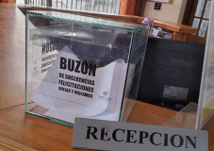
5 | Formulario para solicitar información |  | Formulario para solicitar Información pública institucional. | Mesa de Entrada | 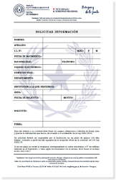
6 | Transparencia - Ley N° 5189/2014 |  | Provisión de informaciones en el uso de los recursos públicos.  Normativa Actualizada y Complementaria:  - Ley N° 7389 Que establece el Régimen Nacional de Integridad, Transparencia y Prevención de la Corrupción de la República del Paraguay.  - Resolución CGR N° 1306 Por la cual se aprueba el Reglamento de la Ley N° 7389.  - Resolución CGR Nº 445 Por la cual se aprueban los Lineamientos del Plan Anual de Transparencia e Integridad Pública. | Unidad de Transparencia y Anticorrupción U.T.A  Portal Institucional https://emg.gov.py/ley-5189-2014-de-provision-de-informacion-en-el-uso-de-los-recursos-publicos-2/ | 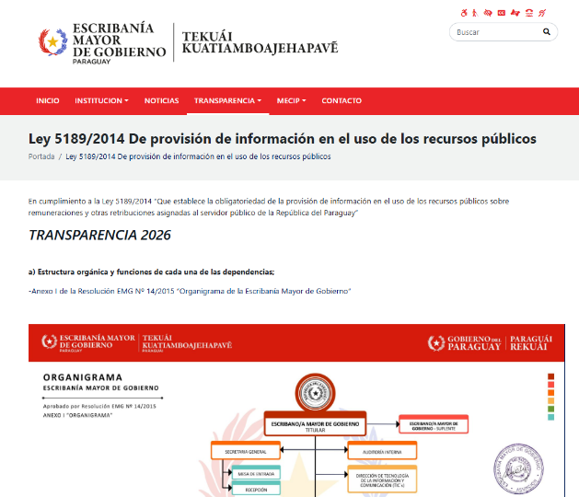
7 | Transparencia - Ley N° 5282/2014 |  | De libre acceso ciudadano a la información pública y transparencia gubernamental.  Normativa Actualizada y Complementaria:  - Ley N° 7389 Que establece el Régimen Nacional de Integridad, Transparencia y Prevención de la Corrupción de la República del Paraguay.  - Resolución CGR N° 1306 Por la cual se aprueba el Reglamento de la Ley N° 7389.  - Resolución CGR Nº 445 Por la cual se aprueban los Lineamientos del Plan Anual de Transparencia e Integridad Pública.  - Ley N° 7089/23 y su modificatoria, la Ley N° 7236/24, así como de la Resolución CGR N° 154/24, y en cumplimiento de la Nota CGR N° 4309/25. | Unidad de Transparencia y Anticorrupción U.T.A  Portal Institucional https://emg.gov.py/ley-n-5-282-2014-de-libre-acceso-ciudadano-a-la-informacion-publica-y-transparencia-gubernamental/ | 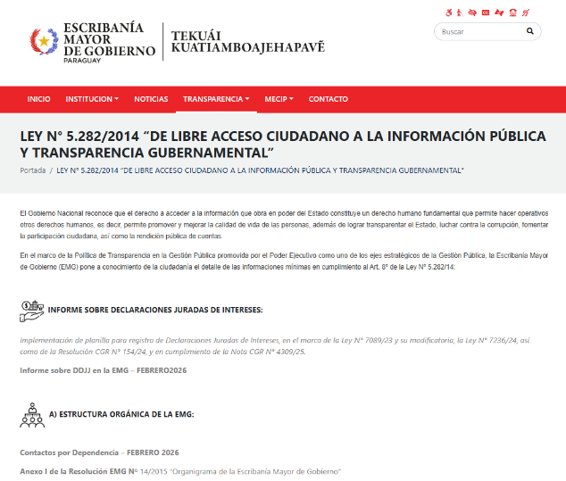
8 | RENDICIÓN DE CUENTAS AL CIUDADANO  DECRETO 2991/19 |  | Decreto N° 2991/2019. Que encarga a las autoridades de las instituciones del Poder Ejecutivo, a impulsar actividades de rendición sobre su gestión, dirigidos al sujeto destinatario del servicio (el ciudadano), de forma sencilla, amigable y en forma constante, motivando su colaboración en los procesos de toma de decisiones. | Comité de Rendición de Cuentas al Ciudadano  https://www.emg.gov.py/index.php/transparencia/rendicion-de-cuentas-al-ciudadano | 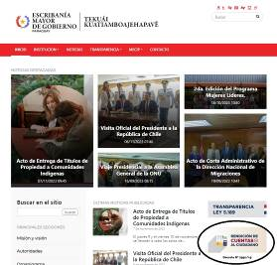
9 | Solicitud de Información Pública |  | Enlace al Portal Unificado de Información Pública | Unidad de Transparencia y Anticorrupción U.T.A  Portal Institucional https://informacionpublica.paraguay.gov.py/#!/ | 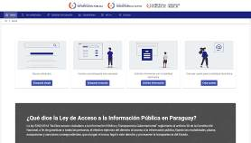
10 | Portal Nacional de Denuncias Ciudadanas de la CGR |  | Enlace al Portal Nacional de Denuncias Ciudadanas.  https://denuncias.contraloria.gov.py/ | Unidad de Transparencia y Anticorrupción U.T.A  Enlace en el Portal Institucional | 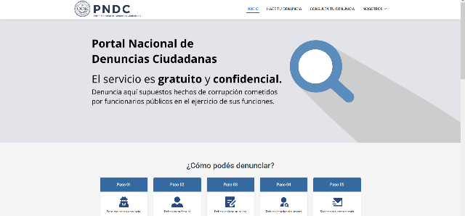
11 | Twitter |  | @Emg_py - Dirección de Tic’s | www.twitter.com | https://twitter.com/Emg_py
12 | Facebook e Instagram |  | @emg.gov.py - Dirección de Tic’s | www.facebook.com | https://www.facebook.com/emg.gov.py/  https://www.instagram.com/emg.gov.py/
13 | Paraguay Concursa |  | Enlace al Portal de Paraguay Concursa del Ministerio de Economía y Finanzas. | Portal Institucional  https://www.paraguayconcursa.gov.py/sicca/Portal.seam?logic=and&cid=118626 | 
14 | MECIP 2015 |  | La Escribanía Mayor de Gobierno, a través del Comité de Control Interno (CCI), lleva adelante la implementación y ejecución del Modelo Estándar de Control Interno para las Instituciones Públicas del Paraguay en el marco de la prioridad que el Gobierno Nacional confiere a la eficiencia, eficacia y transparencia de la gestión pública. | Dirección de Tic’s  Portal Institucional  https://emg.gov.py/implementacion-del-mecip-en-la-emg/ | 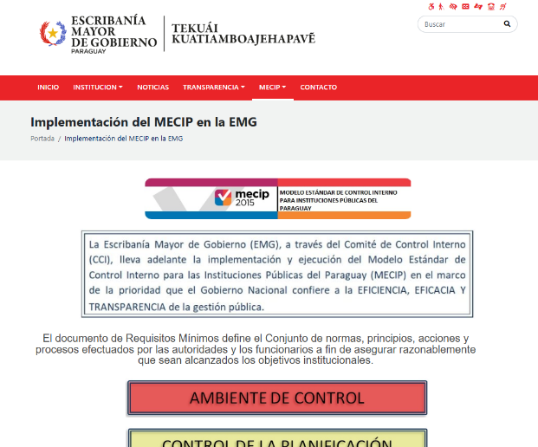
15 | Encuesta de Satisfacción a Usuarios |  | Implementación de la Encuesta de Satisfacción a Usuarios en la Mesa de Entrada institucional, como parte del Proceso de Medición de Satisfacción a Usuarios en la EMG.  DE ENERO A MARZO 2026  - Entre los meses de ENERO y MARZO no se completó ningún formulario en formato papel ni en formato digital a través de Google Forms.  - Medidas a implementar el respecto:  - Unificar formatos digital y papel.  - Difusión en el sitio web y en las redes sociales.  - Capacitar a los funcionarios involucrados al efecto. | UTA / Mesa de Entrada /Secretaría General  https://forms.gle/Rf12uefAF6dMAWqP8 | 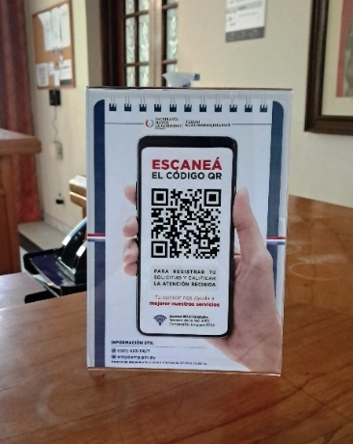

4.2 PARTICIPACIÓN Y DIFUSIÓN EN IDIOMA GUARANÍ - ENERO A MARZO 2026
Producto (actividades, materiales, insumos) | Fecha | Descripción | Enlace
RESOLUCIÓN EMG Nº 111/2024  “POR LA CUAL SE ACTUALIZA Y APRUEBA LA VERSIÓN 3 DE LA MISIÓN, VISIÓN Y VALORES ÉTICOS DE LA ESCRIBANÍA MAYOR DE GOBIERNO, DEPENDIENTE DE LA PRESIDENCIA DE LA REPÚBLICA”. | 28/11/2024 | Traducción de la Misión, Visión y Valores Éticos de la EMG al idioma guaraní mediante Nota EMG N° 230/2024 a la SPL. | https://emg.gov.py/ley-n-5-282-2014-de-libre-acceso-ciudadano-a-la-informacion-publica-y-transparencia-gubernamental/
Resolución EMG N° 49/2020 “POR LA CUAL SE APRUEBA EL MANUAL PARA LA ESTANDARIZACIÓN DE FORMATOS DE DOCUMENTOS INTERNOS Y EXTERNOS DE LA ESCRIBANÍA MAYOR DE GOBIERNO”. | 18/06/2020 | Membrete de hojas institucionales traducido al idioma guaraní. | https://emg.gov.py/ley-n-5-282-2014-de-libre-acceso-ciudadano-a-la-informacion-publica-y-transparencia-gubernamental/
Resolución EMG N° 84/2023 “POR LA CUAL SE APRUEBA Y SE ORDENA LA APLICACIÓN E IMPLEMENTACIÓN DEL DECRETO N° 427/2023 EN LA ESCRIBANÍA MAYOR DE GOBIERNO, DEPENDIENTE DE LA PRESIDENCIA DE LA REPÚBLICA”. | 29/09/2023 | Membrete actual de hojas institucionales traducido al idioma guaraní. | https://emg.gov.py/ley-n-5-282-2014-de-libre-acceso-ciudadano-a-la-informacion-publica-y-transparencia-gubernamental/
Comunicaciones oficiales. | Según necesidad | Comunicaciones oficiales con inclusión de datos Institucionales en idioma guaraní. | https://emg.gov.py/ley-n-5-282-2014-de-libre-acceso-ciudadano-a-la-informacion-publica-y-transparencia-gubernamental/
Atención al público. | Permanente | Implementación del uso del Idioma Guaraní en la atención al público. | https://spl.gov.py/gn/
Banner institucional vigente. | 24/04/2025 | Actualización del Diseño del Banner Principal de la EMG con los valores institucionales aprobados por Resolución EMG N° 111/2024 “POR LA CUAL SE ACTUALIZA Y APRUEBA LA VERSIÓN 3 DE LA MISIÓN, VISIÓN Y VALORES ÉTICOS DE LA ESCRIBANÍA MAYOR DE GOBIERNO, DEPENDIENTE DE LA PRESIDENCIA DE LA REPÚBLICA”.  El mismo contiene la misión, visión, valores institucionales y datos de contacto traducidos al idioma guaraní y se encuentra de manera permanente en el vestíbulo de entrada de la Escribanía Mayor de Gobierno. | 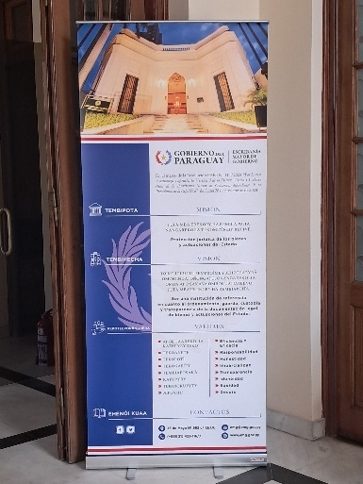

5 |  | SEGURIDAD DE LA INFORMACIÓN (TIC´S) - ENERO A MARZO 2026
5.1. GESTIÓN DE SEGURIDAD DE LA INFORMACIÓN
N° | Ámbito de Aplicación |  | Descripción del Proceso y Medidas establecidas | Dependencia Responsable | Actividades y Evidencias
1 | Seguridad de la Información |  | Equipos informáticos debidamente protegidos ante descargas eléctricas, corto circuito y sobrecarga. Todos los servidores, Base de Datos, y Equipos Informáticos se encuentran 100% cubiertos con UPS. | Dirección de Tic’s | 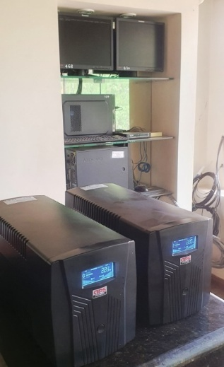
2 | Seguridad ante Ciberataques del portal WEB |  | Migración de Concret5 a WordPress.  Mitigación de riesgos a través de nueva Plataforma. | Dirección de Tic’s | https://emg.gov.py/
3 | Seguridad ante Ciberataques del portal WEB |  | Creación de procesos de autenticación para los usuarios.  2FA y Roboform. | Dirección de Tic’s | 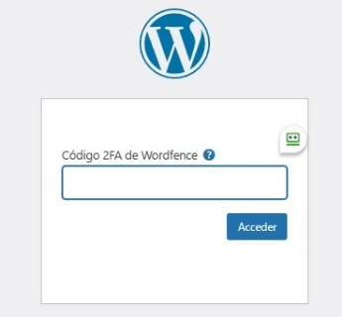
4 | Acceso a Información |  | Solo usuarios designados y debidamente acreditados generan datos para ser publicados en el portal web. | Dirección de Tic’s  Dejar registro a través del correo Institucional. | 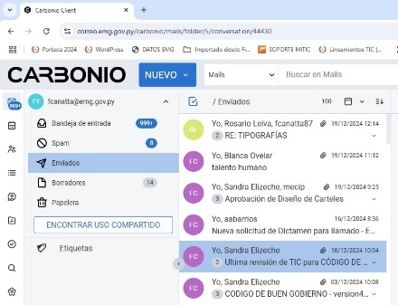
5 | Innovación y Seguridad de la información |  | Implementación de la Firma Digital para documentos oficiales a través de la Identidad Digital/Registro de Servidor Público.  Ahorro de papel y digitalización de procesos. | Dirección de Tic’s  https://www.paraguay.gov.py | 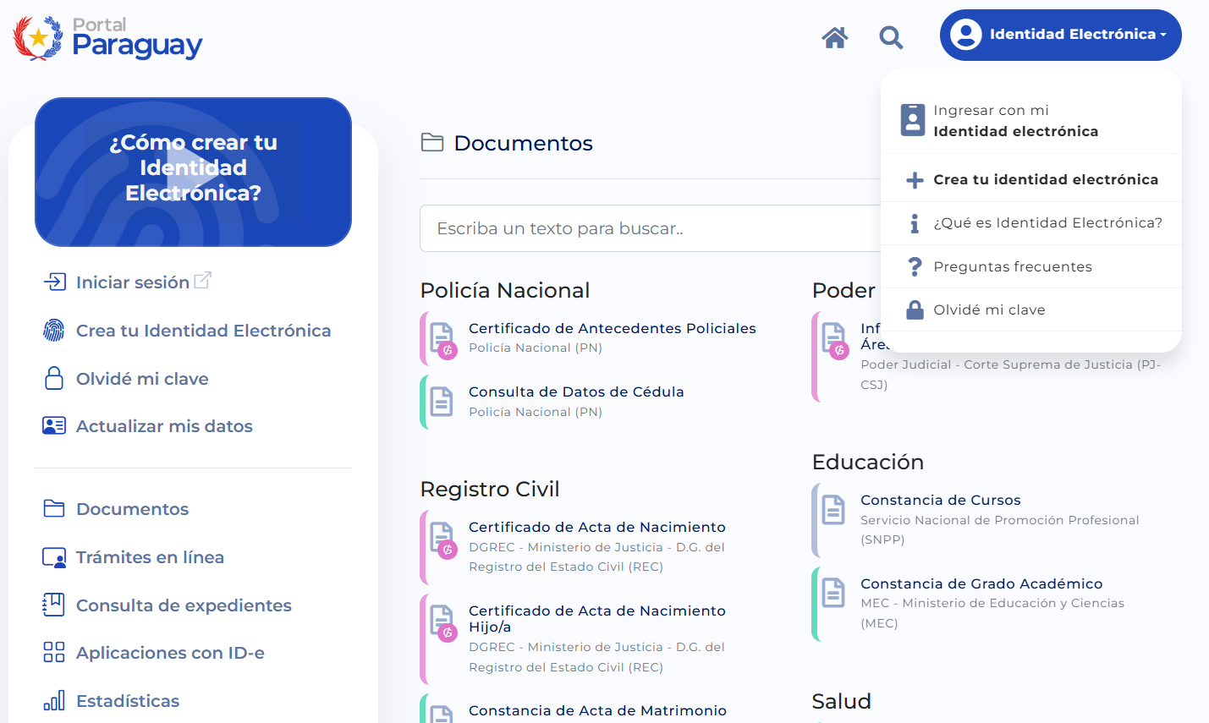

6 | INDICADORES MISIONALES PRIORIZADOS DE RENDICIÓN DE CUENTAS AL CIUDADANO - ENERO A MARZO 2026
La gestión de la EMG se basa en el principio de rogación. Esto significa que no puede actuar de oficio en sus mandatos misionales, sino que lo hace únicamente a petición de parte interesada. Estas solicitudes pueden ingresar a través de la Mesa de Entrada institucional, el portal de consultas ciudadanas, o por órdenes/autorizaciones de la Presidencia de la República. Por esta razón, los programas y planificaciones a largo plazo se basan en estadísticas de gestiones anteriores.
6.1 INDICADORES MISIONALES IDENTIFICADOS
N° | Indicador | Meta |  |  |  | Acción |  |  | Descripción del indicador misional
1 | Usuarios de los Servicios Misionales de la EMG | Meta: Analizar y determinar la cantidad de Organismos y Entidades del Estado (OEE) que recurren a la EMG solicitando sus servicios misionales, y su distribución a nivel nacional. |  |  |  | Acción: A partir de estos datos, se construirá un esquema de posibles beneficiarios y se definirán proyectos para agilizar, mejorar y ampliar el alcance de los servicios. |  |  | En las tablas anexas podemos apreciar la cantidad y principales requirentes de servicios misionales durante el primer trimestre del ejercicio fiscal 2026, encontrándose en los primeros eslabones instituciones como el MUVH, el INDI, el MDS, el INDERT, la PGR, el MAG, la mayoría, instituciones que por su naturaleza apuntan a actividades de carácter social, trabajando, específicamente, con sectores vulnerables de la sociedad.
Enlace o Evidencia
  SERVICIOS MISIONALES
  Cantidad total de expedientes | 56 (cincuenta y seis)
  Cantidad de Usuarios de los Servicios Misionales de la EMG
  INSTITUCIÓN | CANTIDAD
  MUVH | 10 (diez)
  MDS | 8 (ocho)
  INDERT | 5 (cinco)
  INDI | 5 (cinco)
  PGR | 5 (cinco)
  UNA | 2 (dos)
  MIN. MUJER | 2 (dos)
  Policía Nacional | 2 (dos)
  MAG | 2 (dos)
  BCP | 1 (uno)
  Particular - Gustavo A. Sullow | 1 (uno)
  JEM | 1 (uno)
  Colegio Nacional Isla Bogado - Luque | 1 (uno)
  Comando Logístico - DISERINTE | 1 (uno)
  Secretaría Nacional de la Cultura | 1 (uno)
  DNIT | 1 (uno)
  INAP | 1 (uno)
  MDN | 1 (uno)
  MSPYBS | 1 (uno)
  MINNA | 1 (uno)
  MJ | 1 (uno)
  Regimiento Escolta Presidencial | 1 (uno)
  Sindicatura General de Quiebras | 1 (uno)
  SEPRELAD | 1 (uno)
  SERVICIOS MISIONALES
  Cantidad total de expedientes |  | 56 (cincuenta y seis)
  Detalle de expedientes por institución dentro de cada tipo de actuación
  CATEGORÍA DE TRÁMITE | CANTIDAD | INSTITUCIÓN / N° EXPEDIENTE
  Solicitudes de formalización / escrituración | 5 | INDI (79); REGIMIENTO ESCOLTA PRESIDENCIAL (10); Comando Logístico - DISERINTE (44); MDN (46); MAG (85).
  Solicitudes de copias o autenticación | 6 | Sr. Sullow (21); MJ (32); Sindicatura General de Quiebras (45); MUVH (62, 81); INDERT (92).
  Solicitud de inscripción de inmueble / Loteamiento | 12 | MUVH (20, 27, 28, 63); MDS (59, 60, 61, 67, 82, 87); POLICÍA NACIONAL (69); COLEGIO NACIONAL ISLA BOGADO - LUQUE (71).
  Remisión o Solicitud de informes y/o documentos | 5 | INDERT (2); PGR (7, 51); INDI (56); MUVH (90).
  Consultas, audiencias, ingreso al Archivo, pareceres jurídicos y alcance de la Ley | 4 | UNA (77); PGR (4, 36); INDERT (29).
  Solicitud de certificación de firma | 4 | MUVH (35, 52, 91); MSPBS (42).
  Solicitud de representante institucional para gestiones | 3 | BCP (30); JEM (66); UNA (65).
  Solicitud de Guarda y Custodia o Retiro | 3 | MAG (13); MIN MUJER (3); SNC (25).
  Invitaciones y notificaciones | 5 | INDERT (16, 24); INDI (12, 14); MINNA (93).
  Solicitud de gestiones jurídicas/notariales varias | 2 | MDS (17, 86).
  Solicitud de Duplicado de Chapa | 1 | PGR (54).
  Solicitud de Informe o Certificado de Condiciones de Dominio | 2 | DNIT (23); POLICÍA NACIONAL (34).
  Otorgamiento o Revocatoria de Poder | 4 | MIN MUJER (37); INDI (53); INAP (41); SEPRELAD (94).
N° | Indicador | Meta |  |  |  | Acción |  |  | Descripción del indicador misional
2 | Actuaciones más solicitadas a la EMG | Meta: Esquematizar y definir los tipos de actuaciones más requeridas por los usuarios. |  |  |  | Acción: La información y los requisitos para estas actuaciones se facilitarán de manera clara y accesible para mejorar y agilizar la atención. |  |  | - Resolución EMG N° 067/2023 “POR LA CUAL SE ESTABLECEN REQUISITOS Y DOCUMENTOS PARA LA PROTOCOLIZACIÓN DE ACTAS DE ENTREGA Y RECEPCIÓN DE LAS ADMINISTRACIONES Y GIRADURÍAS DE LA ADMINISTRACIÓN CENTRAL, DESCENTRALIZADA Y DEMÁS INSTITUCIONES DEL ESTADO”.  - Resolución EMG N° 037/2024 “POR LA CUAL SE ESTABLECEN REQUISITOS Y DOCUMENTOS INDISPENSABLES PARA DAR ENTRADA A SOLICITUDES DE INSCRIPCIÓN DE LOTEAMIENTOS Y FRACCIONAMIENTOS DE INMUEBLES”.  - Resolución EMG N° 046/2025 “POR LA CUAL SE APRUEBA LA ESTANDARIZACIÓN DE CONCEPTOS A INCLUIR EN LAS LIQUIDACIONES DE ARANCELES POR GASTOS ADMINISTRATIVOS EMITIDAS POR LA ESCRIBANÍA MAYOR DE GOBIERNO, SEGÚN EL TIPO DE SERVICIO REQUERIDO POR LOS SUJETOS AUTORIZADOS, EN EL MARCO DEL DECRETO N° 6151/2021”.
Enlace o Evidencia
SERVICIOS MISIONALES
Cantidad de expedientes por el tipo de solicitud
Actuaciones más solicitadas a la EMG de ENERO A MARZO 2026
TIPO DE ACTUACIÓN | CANTIDAD
Solicitudes de inscripción de inmueble. |  | 12 expedientes
Solicitudes de copias o autenticación. |  | 6 expedientes
Solicitudes de formalización/escrituración. |  | 5 expedientes
Remisión o Solicitud de informes y/o documentos. |  | 5 expedientes
Invitaciones y notificaciones. |  | 5 expedientes
Consultas, audiencias, pareceres jurídicos y alcance de la Ley. |  | 4 expedientes
Otorgamiento o Revocatoria de Poder. |  | 4 expedientes
Solicitud de certificación de firma. |  | 4 expedientes
Solicitud de Guarda y Custodia o Retiro. |  | 3 expedientes
Solicitud de representante institucional para gestiones. |  | 3 expedientes
Solicitud de gestiones jurídicas/notariales varias. |  | 2 expedientes
Solicitud de Informe o Certificado de Condiciones de Dominio |  | 2 expedientes
Solicitud de Duplicado de Chapa |  | 1 expediente

N° | Indicador | Meta |  |  |  | Acción |  |  | Descripción del indicador misional
3 | Cantidad de Escrituras Públicas formalizadas por la EMG | Meta: Cuantificar el número de escrituras públicas formalizadas. |  |  |  | Acción: Este indicador permite medir la productividad misional y la capacidad de respuesta de la institución. |  |  | La Resolución de la Corte Suprema de Justicia N° 10.167 del 24 de mayo de 2023, exonera a la Escribanía Mayor de Gobierno de la obligación de presentar informes trimestrales y anuales de las Escrituras Públicas formalizadas por la institución a través del Sistema SIRO y, al mismo tiempo, AUTORIZA a que la misma presente dichos informes vía correo electrónico o en forma física vía Mesa de Entrada a la CSJ.
Enlace o Evidencia
Actas y Escrituras Públicas Autorizadas – ENERO A MARZO 2026
TOTAL DE ESCRITURAS PÚBLICAS AUTORIZADAS: |  | Cuarenta y dos (42)
OBJETO | NATURALEZA | DESCRIPCIÓN | BENEFICIARIOS | CANTIDAD
PROTOCOLO CIVIL “A” | Actas Notariales protocolares del Poder Ejecutivo. | Constataciones de entrega/recepción de atributos de mando por viajes presidenciales (EE. UU., Chile y Brasil); Juramento del Ministro de Industria y Comercio. | Presidencia y Vicepresidencia de la República y Ministerios (MIC - Marcos N. Riquelme B.) | 7
PROTOCOLO CIVIL “B” | Actas Notariales y escrituras públicas extraprotocolares de interés del Poder Ejecutivo. | Escrituras públicas de traspaso de inmuebles de instituciones públicas a comunidades indígenas. Poder General a favor de Asesor Jurídico del INDI. | INDI – Comunidad Indígena: San Antonio Ñu Tyre’y (Ava Guaraní); Jasy poty (Ava Guaraní); 4 de mayo (Ava Guaraní); Yvy porä (Ava Guaraní); Ara yvoty (Mbya Guaraní); Poder a favor de Edgar Núñez F. | 6
PROTOCOLO COMERCIAL “A” | Actas notariales extraprotocolares de interés del Poder Ejecutivo | Protocolización de actas de constatación de destrucción de billetes deteriorados del BCP y protocolización de Actos del Poder Ejecutivo, conforme legislación vigente. | BCP. | 22
PROTOCOLO COMERCIAL “B” | Actas notariales y escrituras públicas extraprotocolares de interés del Poder Ejecutivo. | Escrituras públicas de transcripciones de actas de cortes administrativos; rectificatorias de otras escrituras públicas; revocatoria de poder y que otorgan nuevos poderes generales para asuntos judiciales y administrativos. | Regimiento Escolta Presidencia; MDS; Min. Mujer; INAP; Dirección del Servicio de Intendencia del Ejército-Comando Logístico; MDN. | 7

N° | Indicador | Meta |  |  |  | Acción |  |  | Descripción del indicador misional
4 | Ahorro al Estado a través de la autogestión de la EMG | Meta: Cuantificar el monto total de ingresos propios (FF 30) generados por la gestión de la EMG, demostrando cómo estos recursos cubren costos operativos y misionales, evitando así la necesidad de fondos adicionales del Tesoro Público. |  |  |  | Acción: Se calculará y verificará el total de ingresos de la FF 30. Este monto se comparará con los gastos operativos de la EMG para evidenciar cómo la institución se autofinancia parcialmente. Se detallará cómo esta autogestión se traduce en un ahorro directo para el presupuesto general del Estado, al reducir la carga financiera sobre el Tesoro Público para el funcionamiento de la EMG. |  |  | Se ahorra al Estado paraguayo millones de guaraníes en concepto de honorarios profesionales por actuaciones notariales. Mediante la Rendición de la FF30 verificamos este dato, mes a mes desde Enero a Marzo del ejercicio fiscal 2026.  Resumen del 1er. Trimestre del Ejercicio Fiscal 2026  - Total Recaudado: Gs. 38.373.688.-  - Mes de mayor ingreso: Febrero (Gs. 35.586.138.-).  - Tendencia: Se observa un crecimiento irregular en este primer trimestre del año.
Enlace o Evidencia
FF30 - INGRESOS MESUALES
ENERO A MARZO 2026
MES | TOTAL | %
ENERO | ₲ 2.118.538 | 5,5%
FEBRERO | ₲ 35.586.138 | 92,7%
MARZO | ₲ 669.012 | 1,7%
TOTAL | ₲ 38.373.688 | 100,0%

6.2 GESTIÓN DE RIESGOS DE CORRUPCIÓN - ENERO A MARZO 2026
Ámbito de Aplicación |  |  | Cantidad de Riesgos detectados | Descripción del Riesgo de corrupción |  |  |  | Medidas de mitigación |  | Enlace Evidencias
A todas las dependencias institucionales |  |  | 0 (cero) | Identificación por área según procesos y subprocesos |  |  |  | Establecidos por área, según el riesgo y el periodo, en el Mapa de Riesgos de Corrupción de la EMG. |  | La EMG tiene diseñado el Mapa de Riesgos de Corrupción por área, el mismo fue aprobado por Resolución EMG N° 56 del 18 de julio de 2023.

7 | GESTIÓN DE DENUNCIAS - ENERO A MARZO 2026
7.1 GESTIÓN DE DENUNCIAS DE CORRUPCIÓN
En el marco de la nueva normativa y de las competencias asignadas a la Contraloría General de la República (CGR) como organismo rector en materia de integridad, transparencia y prevención de la corrupción, se presenta a continuación el estado de las denuncias recibidas contra la EMG. Las denuncias por hechos de corrupción, conforme a lo establecido en la Ley N° 7389/24 y su reglamento, se gestionan a través del Portal Nacional de Denuncias Ciudadanas de la CGR. Este portal es la vía oficial para la recepción de este tipo de reclamos.
Ticket Numero |  | Fecha Ingreso | Descripción | Estado | Análisis del período | Portal Nacional de Denuncias Ciudadanas de la CGR
Sin denuncias registradas |  | ----------------- | ---------------- | En el portal de la CGR no existen denuncias de corrupción registradas contra la EMG en el período de ENERO A MARZO 2026. | Durante el primer trimestre del ejercicio fiscal 2026, se ha verificado el estado de las denuncias en el portal de la CGR. La ausencia de registros indica que la ciudadanía no ha presentado reclamos formales por hechos de corrupción que involucren a la EMG. Esto refleja, de manera general, una percepción positiva sobre la transparencia y la gestión de la entidad, aunque la vigilancia y las medidas preventivas internas se mantienen activas. | https://denuncias.contraloria.gov.py/

8 | CONTROL INTERNO Y EXTERNO - ENERO A MARZO 2026
8.1 INFORMES DE AUDITORÍAS INTERNAS Y AUDITORÍAS EXTERNAS EN EL TRIMESTRE
Auditorias Financieras
N° Informe |  | Fecha |  | Descripción |  |  | Evidencia (Enlace Ley 5282/14)
01/2026 |  | 30/1/2026 |  | INFORME AII N° 01/2026 Y DICTAMEN N° 01/2026 SOBRE LOS ESTADOS FINANCIEROS DE LA EMG AL 31/12/2025 |  |  | https://siagpe.agpe.gov.py/siagpe/auditoria/dashboard/25863891
Auditorias de Gestión
N° Informe |  | Fecha |  | Descripción |  |  | Evidencia (Enlace Ley 5282/14)
N/A |  | N/A |  | N/A |  |  | N/A
Auditorías Externas
N° Informe |  | Fecha |  | Descripción |  |  | Evidencia (Enlace Ley 5282/14)
N/A |  | N/A |  | N/A |  |  | N/A
Otros tipos de Auditoría
N° Informe |  | Fecha |  | Descripción |  |  | Evidencia (Enlace Ley 5282/14)
N/A |  | N/A |  | N/A |  |  | N/A
Planes de Mejoramiento elaborados en el Ejercicio Fiscal 2025/2026
N° |  | Fecha |  | Informe de referencia |  |  | Evidencia (Adjuntar Documento)
Res. EMG 127/2025 |  | 29/12/2025 |  | Res. EMG 127/ 2025 “Que aprueba el Plan de Mejoramiento Institucional (PMI) y Cronograma de Implementación 2026 de la Escribanía Mayor de Gobierno”.  Contiene las propuestas de planes de acción de mejoras institucionales, elaboradas por el CCI, en los diferentes componentes del SCI y que afectan a las diversas áreas institucionales. |  |  | https://emg.gov.py/wp-content/uploads/2026/03/22-Plan-de-Mejoramiento-PMI-2026-firmado.pdf
8.2 MODELO ESTÁNDAR DE CONTROL INTERNO PARA LAS INSTITUCIONES PÚBLICAS DEL PARAGUAY
Periodo |  |  |  |  | Calificación MECIP de la Contraloría General de la República (CGR)
2021 |  |  |  |  | 2,25
2022 |  |  |  |  | 2,29 https://datos-rendicion.contraloria.gov.py/datos-abiertos/#/mecip/lista
2023 |  |  |  |  | 2,06 https://datos-rendicion.contraloria.gov.py/datos-abiertos/#/mecip/lista
2024 |  |  |  |  | 2,18 https://datos-rendicion.contraloria.gov.py/datos-abiertos/#/mecip/lista
2025 |  |  |  |  | 2,24 https://datos-rendicion.contraloria.gov.py/datos-abiertos/#/mecip/lista
RANKING |  |  |  |  | https://www.contraloria.gov.py/index.php/actividades-de-control/informes-nrm-mecip2015/category/5153-ranking

9 |  | CONTROL INTERNO Y FORTALECIMIENTO INSTITUCIONAL - ENERO A MARZO 2026
9.1 FORTALECIMIENTO INSTITUCIONAL (NORMATIVAS, ESTRUCTURA INTERNA, INFRAESTRUCTURA, ADQUISICIONES, ETC.)
Mes | Descripción del Fortalecimiento |  | Descripción del Beneficio |  | Evidencia
ENERO | Confirmar cargos de funcionarios de la EMG. |  | Establecer la continuidad de los servidores públicos de la EMG. |  | Resolución EMG Nº 001/2026.
ENERO | Planificar y establecer vacaciones del personal. |  | Asegurar el funcionamiento eficiente de la Institución. |  | Ley N° 7445 - Código Laboral.
ENERO | Renovación de contrato del personal. |  | Dar continuidad al contrato. |  | Resolución EMG Nº 08/2026.
ENERO | Gestionar el comisionamiento de funcionarios de la EMG a OEE y de otros OEE a la EMG. |  | Cumplir con disposiciones de la Ley N° 7445 s/ traslado de funcionarios. |  | Resoluciones que autorizan el comisionamiento del personal, obra en legajos físicos.
FEBRERO | Emitir Circular DTH, sobre presentación de documentos requeridos para el pago de subsidios y gestionar pago de subsidio por ayuda escolar. |  | Solicitar a la DGAF, el pago de subsidios de Ayuda Escolar y familiar para funcionarios permanentes de la EMG. |  | Conforme a lo previsto en la Ley de Presupuesto-Ejercicio 2026 y asignado a la Institución.
FEBRERO | Capacitación en servicio por el VCHGO. |  | Certificar en competencias a las UGDP. |  | Ley Nº 7445/2025 Del Servicio Público y la Carrera Civil.
MARZO | Desvinculación de funcionario por renuncia. |  | Dar de baja de la nómina de funcionarios. |  | Resolución EMG Nº 28/2026.
MARZO | Movilidad del Personal. |  | Convocatoria a elegible del concurso público de oposición 2025. |  | Nota EMG 055/2026 - Comunicar renuncia y solicitar decreto de nombramiento elegible / CEXTER 01953/2026.
MARZO | Actualización de legajos físicos del personal. |  | Actualizar documentos sobre el desarrollo del Personal. |  | Circular DTH Nº 002/2026.
MARZO | Realizar detección de necesidades de capacitación. |  | Detectar necesidad de capacitación para el mejor desempeño laboral. |  | Circular DTH Nº 3/2026.
ENERO A MARZO | Llevar el control de la asistencia del personal. |  | Control del Programa de Asistencia del Personal de la EMG. |  | Informe mensual de control de asistencia.
9.2 RECURSOS HUMANOS DE LA EMG - ENERO A MARZO 2026
Descripción |  |  |  | Mujer | Hombre | Total
Total Recursos Humanos Activos (a+b) |  |  |  | 11 | 18 | 29
Recursos Humanos Activos Nombrados (a) |  |  |  | 11 | 17 | 28
Recursos Humanos Contratados(b) |  |  |  | 0 | 1 | 1
Recursos Humanos Profesionales (Nombrados y Contratados que posean Título Universitario) |  |  |  | 8 | 8 | 16
Personal en Cargos Gerenciales (A partir de Jefe de Departamento) |  |  |  | 10 | 10 | 20
Recursos Humanos Comisionados a otras Instituciones |  |  |  | 1 | 1 | 2
Funcionarios comisionados de otras OEE que prestan servicios en la EMG |  |  |  | 2 | 0 | 2
Funcionarios de la Policía Nacional que prestan servicios de seguridad en la EMG |  |  |  | 0 | 3 | 3

10 | DESCRIPCIÓN CUALITATIVA DE LOGROS ALCANZADOS - ENERO A MARZO 2026
La Escribanía Mayor de Gobierno se encuentra al día en las gestiones y procesos de servicios solicitados; retrasos que pudieran darse dependen de la no presentación de documentos requeridos por otras instituciones que intervienen en el proceso de regularización y ordenamiento de los títulos de bienes del Estado (por parte de las Instituciones solicitantes) o de los plazos mínimos y máximos de que disponen otras instituciones para el procesamiento de los trámites requeridos.

 |  | 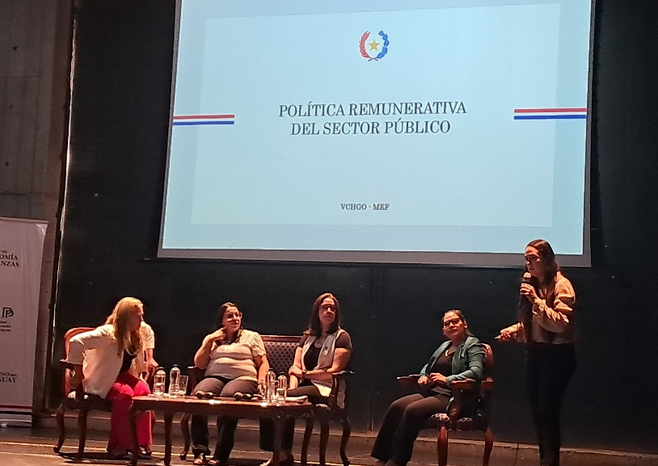
Acto de Entrega de Títulos a Comunidades Indígenas de Canindeyú, Concepción, Caaguazú y Amambay. | Acto de Juramento del Ministro del Ministerio de Industria y Comercio. | Capacitación de funcionarios de la EMG - 2026.03.06 - Certificación MEF y VCHGO Ley N° 7445 y reglamentaciones.

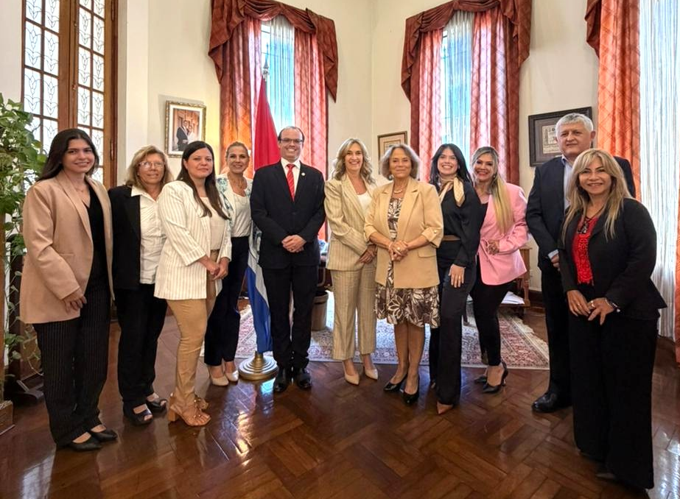 |  | 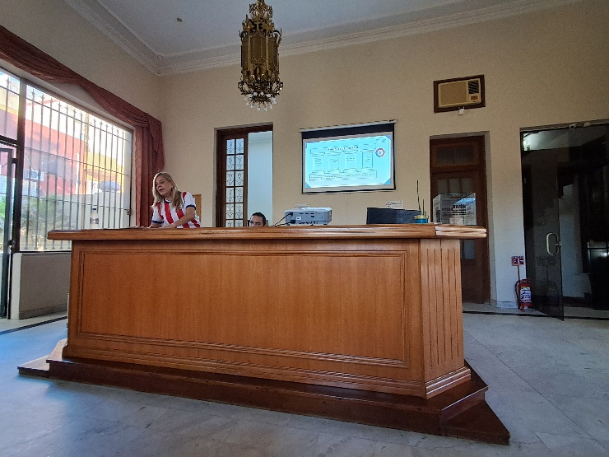
Visita de la Dra. Cristina Armella a la EMG. | Proceso de Actualización de Legajos de la EMG, a cargo de la DTH. | Capacitación NRM MECIP 2026.
 | 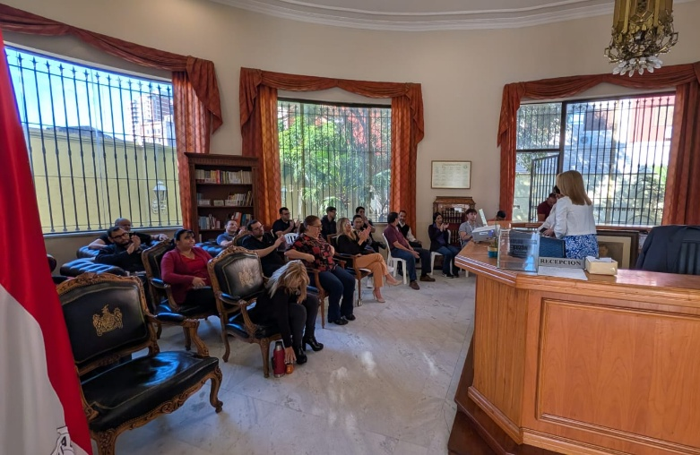 | 
Firma de Título de Propiedad de la Comunidad Indígena 21 Ka'aguy Porá. | Informe de Rendición de Cuentas al Ciudadano 2025. | Participación de la representante de la EMG del proceso de verificación del acto de destrucción de billetes deteriorados en el BCP.

